ความปลอดภัยบนอินเทอร์เน็ต
Internet Security

นาย สรพงษ์ จรัญญากรณ์

นาย สราวุธ อมราสิงห์

อาจารย์วรวัฒน์ ลิ้มโภคา อาจารย์ที่ปรึกษา

บทคัดย่อ

ระบบรักษาความปลอดภัยเป็นสิ่งจำเป็นสำหรับอินเทอร์เน็ต โดยในโครงงานนี้ได้ทำการศึกษาเรื่อง SSL (Secure Socket Layer) ซึ่งเป็นรูปแบบโพรโตคอลแบบหนึ่งของเซิร์ฟเวอร์ที่ใช้สำหรับตรวจสอบการเข้ารหัสข้อมูลของลูกค้าเพื่อป้องกันการดักจับข้อมูลจากผู้ไม่หวังดี เพื่อทำให้ข้อมูลมีความปลอดภัยมากยิ่งขึ้น นอกจากนี้ยังมี S-HTTP ซึ่งเป็นโพรโตคอลที่ใช้ป้องกันการแสดงข้อมูลรายการบนเว็บ ส่วน SET (Secure Electronic Transactions) ซึ่งเป็นระบบที่ใช้หน่วยงานกลางที่จัดตั้งขึ้นมาเพื่อยืนยันตัวตนของลูกค้าในการทำธุรกรรมต่าง ๆ เช่น การจ่ายเงินผ่านทางบัตรเครดิตบนระบบอินเทอร์เน็ต นอกจากความปลอดภัยที่กล่าวมาแล้วนี้ยังมีไฟร์วอลล์ (Firewall) ซึ่งเป็นตัวที่เชื่อมต่อระหว่างเครือข่ายส่วนตัวกับอินเทอร์เน็ตเพื่อป้องกันผู้ไม่หวังดีต่อระบบเข้ามาก่อกวนผ่านทางเครือข่ายอินเทอร์เน็ต

Abstract

Security is necessary for internet. This project is study in SSL (Secure Socket Layer) that is protocol form of server to check data encryption for protect the data from third party. Besides the S-HTTP (Secure - HTTP) that is protocol used for prevent data lists on web. While SET (Secure Electromic Transactions) is system that used the central unit which to establish for certificate of customer in transactions such as payment by the credits card on the internet network. Except this security it have Firewall which is connect between internal network and internet for protect from hacker to disturb system.

บทนำ
ในอดีตการใช้อินเทอร์เน็ตยังไม่ค่อยเป็นที่ใช้แพร่หลาย ทำให้การคุกคามทางอินเทอร์เน็ตยังมีน้อยอยู่ แต่ในปัจจุบันนี้เทคโนโลยีทางอินเทอร์เน็ตได้พัฒนามากขึ้นกว่าในอดีต ทำให้การติดต่อสื่อสารก็สามารถทำได้ง่ายขึ้นโดยผ่านระบบอินเทอร์เน็ต จากสาเหตุนี้เองทำให้ระบบอินเทอร์เน็ตได้รับความนียมอย่างรวดเร็ว มีผู้ใช้งานมากขึ้นและแพร่หลายไปทั่วโลก เมื่อมีผู้ใช้งานมากขึ้น ผู้ไม่หวังดีต่อระบบก็เพิ่มขึ้นมากด้วยเช่นกัน ทำให้เกิดความอันตรายต่อการใช้งานระบบอินเทอร์เน็ต ความปลอดภัยจึงเป็นสิ่งที่ควรจะคำนึงถึงเป็นสิ่งแรก ซึ่งมีผู้คนตระหนักถึงเรื่องนี้น้อยมาก โดยเฉพาะผู้ควบคุมและบริหารระบบมักจะไม่คำนึงถึงตรงจุดนี้ ด้วยสาเหตุนี้เองก็อาจจะทำให้เกิดความเสียหายแก่ระบบได้ และนอกจากนี้ในปัจจุบันมีการทำธุรกรรมบนอินเทอร์เน็ตขึ้นอย่างกว้างขวาง ถ้าหากระบบเกิดความเสียหายขึ้นก็สามารถทำให้เกิดความเสียหายกับธุรกิจได้อย่างใหญ่หลวง
ซึ่งสิ่งเหล่านี้เองทำให้ปัจจุบันได้มีหลายฝ่ายทำการพัฒนาระบบรักษาความปลอดภัยขึ้นมาหลายรูปแบบด้วยกัน และในแต่ละรูปแบบก็มีความสามารถที่จะใช้กับงานที่เหมาะสมต่างกัน พร้อมทั้งได้รับการพัฒนาขึ้นมาเรื่อย ๆ เพื่อรองรับอันตรายที่ได้รับการพัฒนาขึ้นมาจากเหล่าผู้ไม่หวังดีด้วยเช่นกัน

SSL (Secure Socket Layer)
SSL เป็นสิ่งที่ช่วยให้การสื่อสารข้อมูลกันระหว่างไคลเอนต์ กับ เซิร์ฟเวอร์เกิดความปลอดภัย ซึ่งจะอยู่ในลักษณะโพรโตคอลแบบหนึ่งได้ถูกพัฒนาขึ้นโดย เน็ตสเคป คอมมิวนิเคชั่น (Netscape Communication) โดยในการติดต่อสื่อสารกันไคลเอนต์และเซิร์ฟเวอร์ต้องตกลงกันที่จะเลือก SSL โพรโตคอลในการติดต่อกัน ซึ่งไม่เหมือนกับโพรโตคอลมาตรฐาน TCP/IP โดยในส่วนของโพรโตคอล SSL จะอยู่ในชั้น (layer) ที่สูงกว่า TCP/IP ในสแตกโพรโตคอล

Payment Protocols
(SET, Cybercash, First Virtual,…)

S-HTTP HTTP S/MIME telnet, mail, news, ftp,
nntp, dns, and others

Secure Socket Layer

Transport Control Protocol

Internet Protocol

Data Link Layer

รูปที่ 1 สแตกโพรโตคอลสำหรับการสื่อสารทางอินเทอร์เน็ต
จากในรูปที่ 1 จะเห็นว่า SSL จะอยู่ในชั้นที่ต่ำกว่าชั้นแอพพลิเคชั่น โดยปกติแล้วการทำงานของชั้นที่สูงกว่าจะสามารถเรียกใช้บริการจากชั้นที่ต่ำกว่าได้ จากจุดนี้เองทำให้แอพพลิเคชั่นต่าง ๆ สามารถเรียกใช้ SSL ได้ ตัวอย่างเช่น โพรโตคอลที่ใช้สำหรับส่งไฟล์พวก FTP , โพรโตคอลที่ใช้ส่งข่าวสาร (NNTP) , โพรโตคอลที่ใช้เข้าสู่ระบบอื่น ๆ (TELNET RLOGIN RSH)
โดยทั่วไปแล้วเพียงแค่โพรโตคอลมาตรฐานนั้นไม่สามารถให้ความปลอดภัยในการสื่อสารได้ อย่างเช่น โพรโตคอล IP จะทำหน้าที่เพียงกำหนดเส้นทางการติดต่อสื่อสาร ส่วนโพรโตคอล TCP จะบอกความถูกต้องน่าเชื่อถือสำหรับการส่งเท่านั้น ทำให้ SSL ต้องรับหน้าที่ทางด้านความปลอดภัยของการติดต่อ แต่จุดด้อยของ SSL ก็คือไม่ได้รับรองความปลอดภัยในการส่งอีเมล์ และ ความปลอดภัยในการส่งไฟล์จะไม่มีการเข้ารหัส ผู้ใช้ต้องตระหนักอยู่เสมอว่าอีเมล์ที่ส่งไปนั้นจะไม่มีความปลอดภัย แต่สำหรับการส่งข้อมูลระหว่างไคลเอนต์กับเซิร์ฟเวอร์แล้ว SSL จะทำการเข้ารหัสให้เกิดความปลอดภัยทำให้ไม่สามารถลักลอบดูได้ระหว่างการส่ง หรือถึงแม้จะมีใครมาทำการลักลอบดูข้อมูลได้แต่ก็ไม่สามารถแปลได้ ข้อมูลนั้นจะอยู่บนไคลเอนต์และเซิร์ฟเวอร์ในช่วงก่อนการเข้ารหัสและหลังจากถอดรหัสแล้วเท่านั้น

การทำงานของ SSL
SSL จะมีหน้าที่ 2 อย่างคือ : ทำการตรวจสอบ เซิร์ฟเวอร์และไคลเอนต์ กับทำการเข้ารหัสการสื่อสารข้อมูลโดยจะใช้ 2 เทคโนโลยีการเข้ารหัส โดยการเข้ารหัสมี 2 แบบด้วยกันคือ การเข้ารหัสแบบสมมาตร (Symmetric encryption) กับ การเข้ารหัสแบบไม่สมมาตร (Asymmetric Key)
สำหรับการเข้ารหัสแบบสมมาตรผู้ที่จะติดต่อกันทั้ง 2 ฝ่ายต้องรู้คีย์ลับด้วยกันทั้งคู่เพื่อที่จะใช้ทำการเข้ารหัสและถอดรหัส ตามรูป 2 แสดงให้เห็นถึงการเข้ารหัสแบบสมมาตร โดยบ๊อบและอลิซต้องการจะติดต่อสื่อสารกันบนระบบอินเทอร์เน็ตโดยใช้มาตรฐานการเข้ารหัส เช่น Data Encryption Standard (DES) โดยทั้งสองคนต้องรู้คีย์ลับทั้ง 2 ฝ่าย บ๊อบจะใช้คีย์นั้นเข้ารหัสข้อความซึ่งข้อความที่ถูกเข้ารหัสแล้วเรียกว่า ciphertext จะถูกส่งผ่านระบบอินเทอร์เน็ตไปยังอลิซ อลิซก็จะใช้คีย์ตัวเดียวกันนี้เองในการถอดรหัสข้อความเพื่อทำการอ่าน โดยถ้าบ๊อบและอลิซไม่ไปบอกคีย์ลับนี้กับใครแล้ว ความปลอดภัยก็จะเกิดขึ้นเพราะผู้อื่นจะไม่สามารถถอดรหัสได้
Letter
Encrypted Message
Alice,Cool do! -Bob.
Alice,Cool do! -Bob.
Bob
Secret Key
Internet

Encrypted Message
Letter
Alice,Cool do! -Bob.
Alice,Cool do! -Bob.
Secret Key
Alice

รูปที่ 2 แสดงการเข้ารหัสแบบสมมาตร
แต่ถึงอย่างไรก็ตามการเข้ารหัสแบบสมมาตรก็ยังมีปัญหาอยู่ โดยหากเราต้องการติดต่อสื่อสารกับคนจำนวนมาก ๆ การเข้ารหัสแบบสมมาตรจะไม่สามารถให้ความปลอดภัยในแต่ละคนได้ หรือไม่ก็ต้องใช้คีย์ลับจำนวนมากขึ้นในการติดต่อกันโดยปัญหานี้เองได้ทำให้เกิดการเข้ารหัสแบบพับลิคคีย์ หรือ การเข้ารหัสแบบไม่สมมาตร (Asymmetric Encryption) ขึ้น โดยสามารถใช้คีย์ที่ต่างกันในการเข้ารหัสและถอดรหัสกันได้เป็นคู่ ๆ คีย์แรกจะทราบหรือมีอยู่ที่เฉพาะเจ้าของคีย์นั้นเอง ซึ่งจะเรียกว่าไพรเวตคีย์ โดยพับลิคคีย์จะถูกแจกจ่ายให้ผู้อื่นที่ต้องการส่งข้อความถึงเจ้าของคีย์ส่วนตัวนั้นเพื่อที่ผู้ส่งจะสามารถใช้พับลิคคีย์ของผู้รับในการเข้ารหัสแล้วจึงส่งข้อความไปให้ ซึ่งก็จะมีเจ้าของไพรเวตคีย์ซึ่งคู่กันนั้นเพียงคนเดียวที่จะสามารถถอดรหัสและอ่านข้อความได้ ดังรูปที่ 3 เป็นการส่งข้อความจาก บ๊อบไปยังอลิซด้วยการเข้ารหัสแบบไม่สมมาตร

Letter
Encrypted Message
Alice’s
Public Key

Alice,Cool do! -Bob.
Alice,Cool do! -Bob.
Bob
Internet

Alice
Encrypted Message
Letter
Alice,Cool do! -Bob.
Alice,Cool do! -Bob.
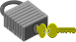
Alice’s
Private Key

รูปที่ 3 แสดงการเข้ารหัสแบบไม่สมมาตร

จากที่กล่าวมาแล้วการยเข้ารหัสแบบไม่สมมาตรดูจะมีประสิทธิภาพกว่าแบบสมมาตร เพราะนอกจากจะใช้ในการเข้ารหัสแล้ว เรายังสามารถนำไปใช้ประโยชน์อีกประการหนึ่งก็คือการ ตรวจสอบว่าบุคคลที่ส่งข้อความเข้ามานั้นเป็นตัวผู้ส่งของจริง ๆ (Authentication) ซึ่งทำได้โดยการให้ผู้ส่งเข้ารหัสข้อความด้วยไพรเวตคีย์ของผู้ส่งเอง (ซึ่งจะมีเพียงผู้ส่งคนเดียวเท่านั้นที่จะมีคีย์ดังกล่าว) และให้ผู้รับใช้พับลิคคีย์ของผู้ส่งในการถอดรหัสข้อความนั้นเพื่อนำมาอ่าน การใช้คีย์ส่วนตัวในการเข้ารัหสก็เหมือนกับการเซ็นชื่อของเราบนเอกสารที่เป็นกระดาษเพื่อรับรองว่าข้อความที่เราเป็นผู้ส่งจริง อย่างไรก็ตามกลไกดังกล่าวก้ยังไม่สามารถป้องกันผู้อื่นมาแอบอ่านข้อความที่ส่งได้ เนื่องจากผู้อื่นก็สามารถไปนำพับลิคคีย์ของเรามาอ่านข้อความนี้ได้เช่นกัน นอกจากนี้เรายังได้นำมาใช้กับการใช้ลายเซ็นดิจิตอล (Digital Signature) อีกด้วย โดยการใช้ message digest ช่วยในการเข้ารหัสว่าเป็นลายเซ็นดิจิตอลของเราอีกทีหนึ่ง
การสร้าง เมสเซจไดเจส (message digest) นั้นจะใช้กระบวนการเข้ารหัสยอดนียมที่เรียกว่าแฮชฟังก์ชันแบบทางเดียว (One-way hash function) ในกระบวนการจะไม่มีการใช้คีย์แต่จะเป็นการนำข้อความเดิมไม่ว่าจะยาวเท่าไรก็ตาม มาทำการคำนวณให้ออกมาเป็นข้อความขนาดสั้น ๆ ที่มีความยาวตามขนาดที่กำหนด ซึ่งเราเรียกว่าเมสเซจไดเจสถ้าเรากำหนดการทำแฮชฟังก์ชันกับข้อความของเราไว้ที่ความยาว 16 ไบต์ เราก็จะได้เมสเซจไดเจสเป็นความยาว 16 ไบต์ด้วย ซึ่งผลลัพธ์ที่ได้อาจออกมาเป็นอะไรที่ไมีมีเค้าเดิมเลย เช่น CBBV235ndsAG3D67 โดยในแต่ละข้อความที่ต่างกันนั้น กระบวนการหาเมสเซจไดเจสที่ต่างกัน ดังนั้นเมื่อเรานำเมสเซจไดเจสนี้มาเข้ารหัสด้วยใพรเวตคีย์ของเราก็จะได้เป็นลายเซ็นดิจิตอลของเรานั่นเอง

ลองมาดูตัวอย่าง สมมติว่าทิมต้องการส่งข้อความไปให้แอน ทิมก็นำข้อความที่ต้องการส่งมาคำนวณหา เมสเซจไดเจสของข้อความจากนั้นจึงนำเมสเซจไดเจสที่ได้มาเข้ารหัสด้วยพับลิคคีย์ของทิมเอง ซึ่งจะได้ผลลัพธ์ออกมาเป็นลายเซ็นดิจิตอลของทิมแล้วจึงส่งข้อความต้นฉบับที่ไม่ได้ทำการเข้ารหัสไว้ พร้อม ๆ กับลายเซ็นดิจิตอลของตนเองไปให้แอน หลังจากที่แอนได้รับข้อความก็จะนำพับลิคคีย์ของทิมมาถอดรหัสลายเซ็นดิจิตอลของทิม ซึ่งจะได้ออกมาเป็นเมสเซจไดเจสที่ทิมคำนวณเอาไว้ และเนื่องจากแอนสามารถถอดรหัสลายเซ็นของทิมได้ แอนจึงมั่นใจได้ว่าข้อความที่ได้รับนั้นส่งโดยทิมจริง ๆ จากนั้นแอนจะใช้แฮชฟังก์ชั่นตัวเดียวกับที่ทิมใช้ (ซึ่งตกลงกันไว้ก่อน) มาคำนวณหาเมสเซจไดเจสจากข้อความที่ทิมส่งมาอีกครั้งหนึ่งเพื่อเปรียบเทียบกัน ถ้าเมสเซจไดเจสที่ได้จากการคำนวณทั้งสองตรงกัน ก็แสดงว่าลายเซ็นดิจิตอลนั้นเป็นของทิมจริง ซึ่งแน่ใจได้ว่าข้อความนั้นมาจากทิมจริง ๆ และไม่มีผู้ใดมาเปลี่ยนแปลงแก้ไขมันแต่อย่างใดก่อนจะมาถึงแอน
ในระบบการเข้ารัหสแบบไม่สมมาตรนั้นเราจะต้องมีการสร้างทั้งพับลิคคีย์และไพรเวตคีย์ซึ่งโดยทั่วไปการสร้างคีย์จะทำโดยโปรแกรมที่จะใช้คีย์นั้น เช่น โปรแกรมเว็บบราวเซอร์หรือโปรแกรมติดต่ออีเมล์ หลังจากที่สร้างคีย์ทั้งสองเรียบร้อยแล้ว เราจะต้องเก็บรักษาคีย์ส่วนตัวไว้โดยอย่าให้ใครมาแอบเห็นหรือขโมยไปได้ จากนั้นจะเป็นการตัดสินใจทำการแจกจ่ายพับลิคคีย์ของเราไปสู่ผู้อื่นด้วยวิธีใด เช่นอาจแจกคีย์โดยส่งอีเมล์ไปให้เพื่อนหรือบุคคลที่ติดต่อกับเรา แต่วิธีนี้เราอาจส่งคีย์ไปให้ไม่ครบทุกคน และยังต้องเป็นภาระคอยจัดการส่งคีย์ให้กับบุคคลใหม่ๆ ที่ติดต่อด้วย นอกจากนี้ยังไม่สามารถทำให้ผู้รับมั่นใจได้ว่าคีย์ที่ส่งไปให้นั้นเป็นคีย์ของเราจริง ๆ เนื่องจากอาจมีผู้อื่นแอบอ้างคีย์โดยใช้ชื่อเราและแอบอ้างส่งคีย์ดังกล่าวให้กับผู้อื่นเพื่อให้เข้าใจว่าเป็นคีย์ของเราก็ได้
วิธีที่ดีกว่าก็คือการใช้ระบบแจกจ่ายคีย์ที่เชื่อถือได้ ซึ่งจะมีผู้ออกคีย์ที่เรียกว่า ผู้ออกใบรับรองดิจิตอล (digital certificate authority) โดยผู้ออกใบรับรองนี้จะตรวจสอบพับลิคคีย์ของเราด้วยหลักฐานว่าคีย์นั้นเป็นของเราจริงๆ พร้อมทั้งตรวจสอบข้อมูลส่วนตัวของเรา (ข้อมูลที่ตรวจสอบจะมากน้อยแค่ไหนขึ้นอยู่กับระดับชั้นของการรับรอง) เมื่อผู้อื่นได้รับคีย์ของเราก็สามารถที่จะตรวจสอบกับผู้ออกใบรับรองนี้ว่าคีย์ที่ได้รับเป็นของเราจริงหรือไม่ ซึ่งตัวใบรับรองนี้จะเปรียบเสมือนบัตรประชาชนดิจิตอลของเราที่ใช้บอกได้ว่าเราเป็นบุคคลที่อ้างจริง ๆ ในระบบการค้าอิเล็กทรอนิคส์ ในปัจจุบันบริษัทหลักๆ ที่ออกใบรับรองดิจิตอล (digital certificate) คือ บริษัท Verisign, Cybertrust และ Nortel โดยใบรับรองดิจิตอลจะประกอบด้วยข้อมูลต่าง ๆ พวก ชื่อของผู้ถือใบรับรอง ชื่อของบริษัทที่ออกใบรับรอง พับลิคคีย์ของผู้ถือใบรับรอง วันหมดอายุของใบรับรอง และเลขหมายของตัวใบรับรองดิจิตอลนั้นเอง

ตัวอย่างการซื้อขายหนังสือบนอินเทอร์เน็ต ในตอนแรกทั้งฝ่ายผู้ซื้อและผู้ขายไม่รู้เรื่องของแต่ละฝ่ายเลย ฝ่ายผู้
ซื้อต้องการที่จะทำธุรกิจโดยที่มั่นใจว่ามีเฉพาะผู้ขายเท่านั้นที่รู้รายละเอียดในการทำธุรกิจนี้ ในรูปที่ 4 เป็นการแสดงขั้น
ตอนในการใช้ SSL ในการติดต่อ

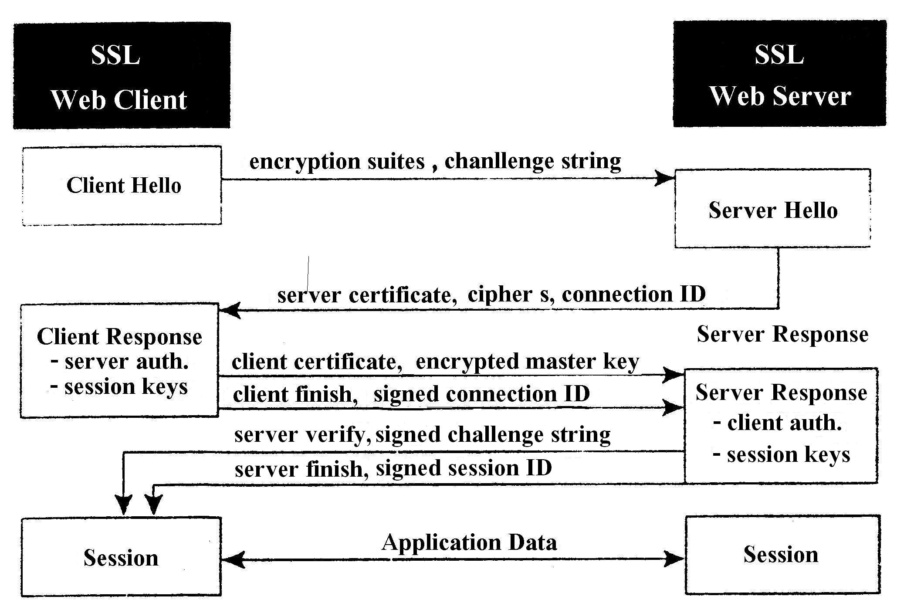
รูปที่ 4 เป็นการแสดงขั้นตอนในการใช้ SSL ในการติดต่อ

เริ่มต้นการติดต่อบราวเซอร์ของผู้ซื้อจะส่ง “Client Hello” ไปยังเซิร์ฟเวอร์ซึ่งจะมีชุดโพรโตคอลที่สนับสนุนงานทางด้านความปลอดภัย และจะส่งสตริงตัวหนึ่งที่สร้างโดยบราวเซอร์ ซึ่งสตริงตัวนี้จะนำมาใช้ในตอนหลังเพื่อยืนยันการติดตั้งความปลอดภัยในการติดต่อ ชุดของโพรโตคอลทางด้านความปลอดภัยจะประกอบด้วยอัลกอริทึมในการแลกเปลี่ยนคีย์, ไพรเวตคีย์, แฮชชิ่งอัลกอริทึม โดยก่อนทำการติดต่อ SSL จะพยายามที่จะตรวจสอบเซิร์ฟเวอร์ ในการโต้ตอบ Client Hello เซิร์ฟเวอร์จะโต้ตอบด้วย “Server Hello” ที่ประกอบด้วยมาตรฐาน X.509 แสดงการรับรองเซิร์ฟเวอร์และบอกให้ทราบว่าเซิร์ฟเวอร์สามารถสนับสนุนโพรโตคอลที่ไคลเอ็นต์ใช้หรือไม่ และจะทำการสุ่มสตริงในลักษณะเดียวกันที่ไคลเอ็นต์ส่งมาเพื่อใช้ในช่วงท้ายการติดตั้งเช่นเดียวกัน
ผู้ขายหนังสือต้องได้ทำการรับรองจาก Certification Authority (CA) เพื่อทำให้บราวเซอร์ของไคลเอ็นต์มั่นใจในการทำธุรกิจด้วย โดยไคลเอ็นต์บราวเซอร์จะตรวจสอบลายเซ็นดิจิตอลบนเซิร์ฟเวอร์ผู้ขายจะทำการเก็บพับลิคคีย์ลงบนตารางพับลิคคีย์ของ CA ถ้าเซิร์ฟเวอร์ของผู้ขายได้รับการรับรองจาก CA โดยผู้ซื้อได้ทำการตรวจสอบลายเซ็นดิจิตอลเรียบร้อยแล้ว ผู้ซื้อก็สามารถนำพับลิคคีย์ของผู้ขายไปใช้ได้ เมื่อเซิร์ฟเวอร์ผู้ขายได้รับการยอมรับจากบราวเซอร์ก็จะสร้าง ความลับ (master secret) ขึ้นมาที่จะทำการแชร์ข้อมูลระหว่าง 2 ฝ่าย โดยความลับนี้จะทำการสร้างคีย์ที่ใช้สำหรับการเข้ารหัสแบบสมมาตร โดยความลับนี้จะถูกเข้ารหัสโดยพับลิคคีย์ของเซิร์ฟเวอร์และส่งไปยังผู้ขาย จากความลับทั้งเซิร์ฟเวอร์และไคลเอ็นต์จะสร้าง 2 คู่ของคีย์ที่ใช้ในการส่งและรับข้อมูล เพราะเซิร์ฟเวอร์และไคลเอ็นต์จะใช้โพรโตคอลที่ตกลงกันและมีความลับเดียวกันเพื่อทำการสร้างคีย์ คีย์คู่หนึ่งใช้ในการเข้ารหัสข้อมูลจากไคลเอ็นต์ และไปถอดรหัสที่เซิร์ฟเวอร์ ส่วนอีกอันหนึ่งจะใช้ในการเข้ารหัสข้อมูลจากเซิร์ฟเวอร์ และสิ่งที่ไม่ควรลืมก็คือตัวบราวเซอร์ของไคลเอ็นต์ต้องทำการจำความลับที่สร้างไว้เพื่อให้มั่นใจว่าเซิร์ฟเวอร์จะไม่นำมาใช้ในการทำครั้งอื่นได้อีก
ใน 2 การติดต่อสุดท้ายจะใช้เพื่อพิสูจน์ว่าความปลอดภัยได้ถูกติดตั้งหรือยังโดย “Client Finish” ในรูปที่ 4 โดยจะทำการระบุชื่อการติดต่อโดยใคลเอ็นต์จะใช้คีย์ที่ทำการเข้ารหัสข้อความส่งข้อความไปตัวหนึ่งและที่เซิร์ฟเวอร์จะทำการถอดรหัสข้อความโดยถ้าเป็นคีย์ตัวเดียวกัน ก็จะสามารถทำการถอดรหัสข้อความที่ทำการสุ่มมาได้ถ้าเมื่อทำการถอดรหัสแล้วเหมือนกับตอนที่ส่ง Server Hello ไปก็สามารถแน่ใจได้ว่าความปลอดภัยได้ทำการติดตั้งแล้วก็จะส่ง “Server Finish” เป็นการบอกว่าเสร็จสิ้นการติดตั้งความปลอดภัย ตัวเซิร์ฟเวอร์จะทำการเข้ารหัสด้วยคีย์อีกตัวแล้วส่งข้อความที่ทำการสุ่มมาจากไคลเอ็นต์ตอน Client Hello ไปยังไคลเอ็นต์ แล้วไคลเอ็นต์จะทำการถอดรหัสและเปรียบเทืยบกับตอนที่ส่งไปยังเซิร์ฟเวอร์ถ้าถูกต้องก็มั่นใจได้ว่าความปลอดภัยได้ถูกติดตั้งแล้ว เมื่อมองดูแล้วคำทักทายในตอนแรกอาจจะถูกลอบไปดูได้จากผู้ไม่ประสงค์ดี แต่ด้วยมีการเข้ารหัสและการถอดรหัสก็จะช่วยให้มั่นใจได้ว่าเกิดความปลอดภัย
ปัจจุบันมีบราวเซอร์หลายชนิดที่สนับสนุน SSL หลายชนิด เช่น เนสเดป , IE, หรือ opera

Secure Hypertext Transfer Protocol (S-HTTP)

S-HTTP เป็นระบบเพื่อรักษาความปลอดภัยที่เป็นส่วนที่เพิ่มขึ้นมาของ HTTP สำหรับเว็บเพจ S-HTTP ถูกพัฒนาขึ้นมาโดย Enterprise Integration Technology โดยตัวมันแล้ว HTTP ไม่ได้มีคุณสมบัติทางด้านความปลอดภัยในการติดต่อสื่อสาร เซิร์ฟเวอร์สามารถใช้งานคุณสมบัติบางอย่างเพื่อทำงานด้านความปลอดภัยได้ เช่น การควบคุมการเข้าถึงพื้นฐาน การควบคุมป้องกันการเข้าถึงเซิร์ฟเวอร์โดยไม่ได้รับอนุญาตแต่ก็ยังไม่สามารถเพิ่มความมั่นใจให้กับการทำงานได้ การใช้พาสเวิร์ดในการป้องกันการเข้าถึงเซิร์ฟเวอร์อาจจะถูกผู้ไม่ประสงค์ดีล่วงรู้และนำไปใช้ได้ S-HTTP ได้มีการจัดการเกี่ยวกับความปลอดภัยของไคลเอ็นต์ที่จะสื่อสารกับเซิร์ฟเวอร์ ไม่เหมือนกับ SSL S-HTTP จะทำงานขนานไปกับ HTTP และบริการทางด้านเครือข่ายอื่น ๆ ตัวของโพรโตคอลได้ถูกออกแบบมามีขนาดเพียงพอสำหรับการรองรับเทคโนโลยีเกี่ยวกับความปลอดภัยทางด้านต่าง ๆประกอบด้วย การเข้ารหัสแบบสมมาตรสำหรับตรวจสอบความถูกต้องของข้อมูล การเข้ารหัสแบบไม่สมมาตรเพื่อตรวจสอบไคลเอ็นต์และเซิร์ฟเวอร์ที่ทำการติดต่อ เมสเซจไดเจส โดยเทคโนโลยีเหล่านี้อาจจะใช้เพียงอย่างใดอย่างหนึ่งหรือจะใช้รวมกันในหนึ่งการติดต่อก็ได้
การเจรจาเพื่อทำการกำหนดคุณสมบัติด้านความปลอดภัยจะเกิดขึ้นในช่วงเริ่มแรกของการติดต่อ โดยในการเจรจาไคลเอ็นต์หรือเซิร์ฟเวอร์จะทำการระบุคุณสมบัติความปลอดภัยขึ้นในแบบ Required, Optional, หรือ Refused โดยถ้าฝ่ายใดฝ่ายหนึ่งกำหนดการติดต่อแบบ Require แล้วอีกฝ่ายหนึ่งจะทำการติดต่อได้ก็ต่อเมื่อมีระบบความปลอดภัยตามที่กำหนดมาเท่านั้น อย่างการตรวจสอบเพื่อรับรองความถูกต้องแสดงอยู่ในรูปที่ 5 โดยนายหน้าจะทำการตรวจสอบลายเซ็นดิจิตอลของไคลเอ็นต์โดยใช้พับลิคคีย์ของไคลเอ็นต์ S-HTTP มีลักษณะงานที่ให้เว็บเซิร์ฟเวอร์ได้รับการรับรองตามต้องการของไคลเอ็นต์ แต่อย่างไรก็ตามไคลเอ็นต์ต้องมีพับลิคคีย์และไพรเวตคีย์เสียก่อน
ใน S-HTTP การติดตั้งความปลอดภัยจะไม่เหมือนกับใน SSL โดยใน S-HTTP จะมีการติดตั้งในส่วนหัวของแพ็กเก็ต (packet) ที่ส่งไป ส่วน SSL จะใช้การติดต่อแบบแฮนด์เช็ค (handshake) เป็นส่วนพิเศษในการติดตั้งค่าความปลอดภัยในการติดต่อ ในส่วนหัวของ S-HTTP การเจรจาความปลอดภัยจะสามารถกำหนดชนิดของเทคโนโลยีด้านความปลอดภัยที่ใช้ (การเข้ารหัสแบบสมมาตร, การตรวจสอบไคลเอ็นต์/เซิร์ฟเวอร์)

เมื่อการติดต่อได้ทำการติดตั้งขึ้นแล้ว S-HTTP จะมีหน้าที่คล้ายกับซองจดหมายที่ทำการห่อหุ้มข้อมูลไว้ โดยใช้ 3 คุณสมบัติในการรักษาความปลอดภัยดังแสดงในรูป ที่ 6

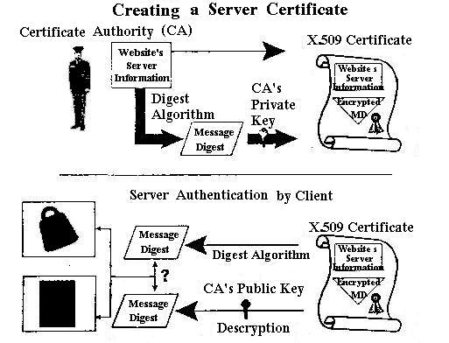

รูปที่ 5 แสดงการสั่งซื้อสินค้า

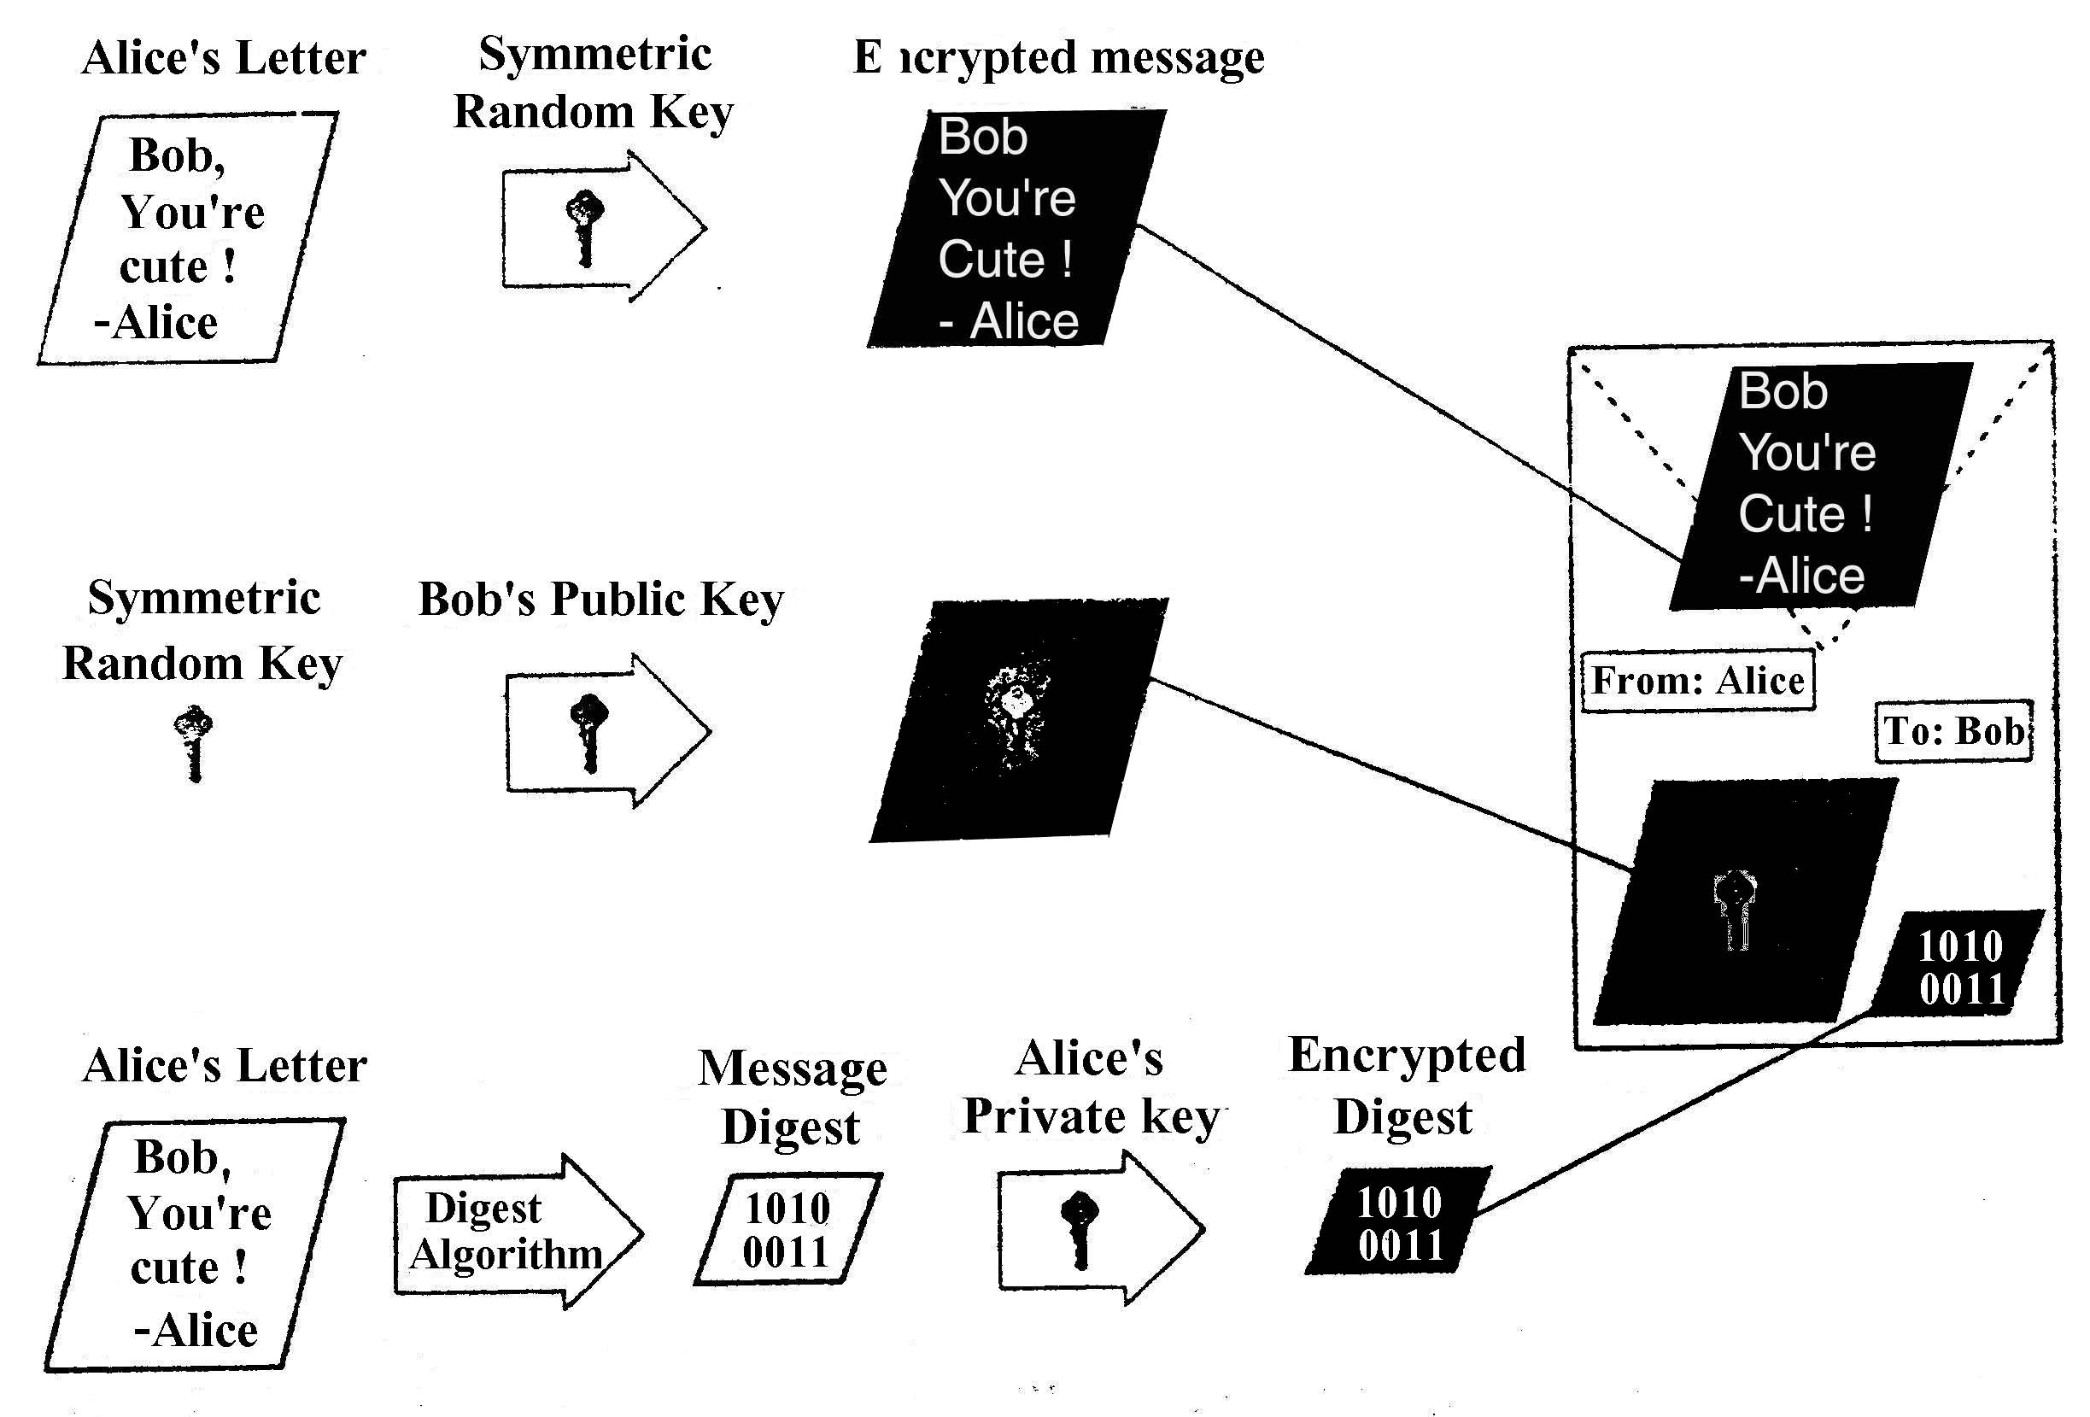
รูปที่ 6 แสดงคุณสมบัติร่วมกันในการรักษาความปลอดภัย

อลิซต้องการที่จะส่งข้อความไปให้บ๊อบถ้าเป็นในอดีต อลิซจะใช้การเขียนจดหมายโดยปิดผนึกด้วยซองจดหมายเพื่อไม่ให้ใครข้อความระหว่างการส่ง เช่นเดียวกันเพื่อเพิ่มความมั่นใจให้กับข้อมูลที่เราทำติดต่อบนระบบอินเทอร์เน็ต อลิซจะสร้างคีย์ลับขึ้นโดยการสุ่มขึ้นมาและใช้คีย์นั้นในการส่งจดหมายโดยใช้การเข้ารหัสแบบสมมาตร อลิซจะใช้พับลิคคีย์ของบ๊อบทำการเข้ารหัสตัวคีย์ที่เธอสร้างขึ้นมาแล้วทำการส่งให้กับบ๊อบเป็นข้อความ ซึ่งบ๊อบเท่านั้นที่จะสามารถอ่านมันได้หลังจากนั้นทุกข้อความที่ทำการติดต่อกันก็จะใช้คีย์นั้นในการติดต่อ 2 คุณสมบัติทางด้านความปลอดภัยอื่น ๆ ที่อลิซและบ๊อบต้องการในการติดต่อบนระบบอินเทอร์เน็ตคือ การตรวจสอบผู้ที่ส่งข้อความมา กับ ความถูกต้องของข้อมูล (Data integrity) บ๊อบต้องแน่ใจว่าอลิซเป็นผู้ส่งข้อความมา ถ้าเป็นในกรณีจดหมายอลิซจะต้องเซ็นลายมือชื่อที่จะทำให้บ๊อบจำได้ว่าเป็นของเธอ เพื่อให้แน่ใจว่าจดหมายจะไม่ได้ถูกเปลี่ยนแปลงระหว่างการส่งอลิซต้องปิดผนึกจดหมายด้วย ถ้าเป็นบนอินเทอร์เน็ตแล้วเธอจะใช้ วิธีการที่เรียกว่าลายเซ็นดิจิตอลที่กล่าวมาก่อนแล้วข้างต้น ดังแสดงในรูปที่6 ในตัวอย่างอลิซเข้ารหัสข้อมูลเมสเซจไดเจสเพื่อแสดงเป็นลายเซ็นดิจิตอลโดยใช้ไพรเวตคีย์ สำหรับการส่งจดหมายอลิซต้องเขียนที่อยู่ของผู้รับไว้นอกจดหมายเพื่อให้ผู้ส่งรู้ได้ ในทำนองเดียวกัน S-HTTP จะใช้ส่วนหัวเป็นตัวบอกที่อยู่ของผู้รับโดยตัวกำหนดเส้นทาง (Router) จะทำการอ่านข้อมูลในส่วนหัวของแพคเก็ตได้แต่ไม่สามารถอ่านรายละเอียดข้อมูลได้ถ้ามีการเข้ารหัส
โดยสรุปแล้ว S-HTTP มีขึ้นเพื่อความปลอดภัยในการติดต่อสื่อสารโดยสามารถเลือกคุณสมบัติด้านความปลอดภัยได้ตามต้องการ ทั้ง S-HTTP และ SSL ช่วยเพิ่มความมั่นใจให้มากขึ้นเหมือนกัน แต่ก็มีข้อแตกต่างกันอยู่ที่ SSL จะทำงานอยู่ในชั้นที่ต่ำกว่า โดย S-HTTP จะสนับสนุนคุณสมบัติที่กว้างกว่าทำให้เกิดความยืดหยุ่นในการใช้งาน นอกจากนี้ยังได้มีการนำมาใช้กับงานที่เกี่ยวกับการเข้ารหัสของบัตรเครดิตของผู้ซื้อเพื่อทำการจ่ายเงินให้กับผู้ขายแต่ก็มีความยากในการกำหนดโครงสร้างสำหรับผู้ที่พัฒนาเว็บ จากการที่ SSL มีการใช้งานที่ง่ายกว่านี้เองทำให้ปัจจุบันบราวเซอร์ต่างก็ใช้ SSL ในการรักษาความปลอดภัย

SET (Secure Electronic Transactions)
ปัจจุบันระบบ SET มีการใช้ในระบบความปลอดภัยอย่างกว้างขวาง อุตสาหกรรมต่าง ๆ ได้ถูกรวมไว้บน SET เพื่อให้การค้าขายผ่านอินเทอร์เน็ตมีความรวดเร็วขึ้น ซึ่งได้สนับสนุนมาตรฐาน ดีแฟกโต (de facto) และ SET ได้ถูกสร้างขึ้นมาเพื่อจุดประสงค์ในการใช้บัตรเครดิตชำระเงินบนระบบอินเทอร์เน็ต SET ได้ถูกทำการสร้างแนวคิดมาจาก 2 สถาบันผู้ให้บริการบัตรเครดิตคือ มาสเตอร์การ์ด และ วีซ่า ระบบ SET จะแตกต่างจากระบบ SSL ตรงที่ระบบ SET จะมีหน่วยงานกลางที่ถูกจัดตั้งขึ้นมาเพื่อยืนยันการทำธุรกรรม (Certificate Authority : CA) และได้ถูกนำมาพัฒนาโดยความร่วมมือของ GTE, IBM, Microsoft, Netscape, Terisa Systems และ Verisign ระบบ SET จะมีความปลอดภัยและความไว้วางใจ เนื่องจากทุกฝ่ายจะสามารถยีนยันตัวตนได้โดยการรับรองของ CA โดยทุกฝ่าย (ลูกค้า-ผู้ขาย-ธนาคาร) จะมีไพรเวตคีย์ และ พับลิคคีย์ โดยที่พับลิคคีย์นั้นทาง CA จะเป็นผู้เก็บไว้เพื่อทำการตรวจสอบ เมื่อมีการสั่งสินค้า ร้านค้าจะได้รับข้อมูลเฉพาะใบสั่งซื้อ ส่วนหมายเลขบัตรเครดิตทางร้านค้าไม่สามารถเรียกดูได้ แต่จะส่งไปยังธนาคารเพื่อเรียกเก็บเงิน นอกจากนี้ SET ยังสามารถทำงานในระบบการสื่อสารทางเว็บหรือทางอีเมล์ก็ได้ นั่นก็หมายความว่าผู้ขายและผู้ซื้อสามารถทำธุรกิจในหลายทางมากขึ้น SET ได้ให้ความปลอดภัยในหลายๆ ด้านดังต่อไปนี้
- ความมั่นใจ (Confidentitiality) SET จะไม่พยายามเข้าไปยุ่งกับข้อมูลเกี่ยวกับการสั่งซื้อสินค้า แต่จะเกี่ยว
ข้องกับความปลอดภัยให้กับข้อมูลการชำระเงินเท่านั้น โดยเฉพาะเกี่ยวกับหมายเลขบัตรเครดิตเพื่อป้องกันการโกง สาเหตุหนึ่งที่ทำให้เกิดการโกงก็คือการที่ผู้ขายนำหมายเลขบัตรเครดิตไปใช้ การรักษาข้อมูลเหล่านี้ให้ไม่ผ่านไปยังผู้ขายก็เป็นแนวทางที่ จะลดการโกงลงได้ SET จะใช้บน RSA เป็นกระบวนการเข้ารหัสแบบพับลิคคีย์ ที่สามารถใช้คีย์ความยาวต่างๆ กัน และเข้ารหัสข้อมูลที่แบ่งเป็นบล็อคซึ่งมีความยาวต่างๆ กันได้ แต่ความยาวของบล็อคจะต้องน้อยกว่าความยาวของคีย์ที่ใช้ โดยการใช้พับลิคคีย์ในการเข้ารหัสบัตรเครดิตจะทำให้มีเฉพาะศูนย์ที่ทำหน้าที่เป็นส่วนกลางเท่านั้นที่จะแปลได้ และ SET ยังสามารถนำบริการในชั้นที่ต่ำกว่าในโพรโตคอลมาใช้ได้ด้วย เช่น SSL
- ความสมบูรณ์ของข้อมูล (Data integrity) ความเสี่ยงอีกอย่างของการติดต่อสื่อสารทางอิเล็กทรอนิกส์ ข้อมูลที่ได้ส่งไปอาจถูกลักลอบอ่านหรือทำการแก้ไขในระหว่างการส่ง ใน SET จะมีการใช้เมสเซจไดเจสและลายเซ็นดิจิตอลเพื่อป้องกันสิ่งเหล่านี้
- การตรวจสอบรับรองความถูกต้องของไคลเอ็นต์ (Client authentication) ในการทำธุรกิจนั้นผู้ขายจะต้อง
สามารถยืนยันได้ว่าไคลเอ็นต์เป็นผู้ถือบัตรเครดิตที่ถูกต้อง โดยใช้ใบรับรองดิจิตอล (Digital certificate) ลูกค้าจะได้ใบรับรองดิจิตอลมาจากสถาบันการเงินที่ออกบัตรเครดิตให้ ซึ่งในใบรับรองจะประกอบไปด้วยรายละเอียดของลูกค้าและพับลิคคีย์ ซึ่งใบรับรองที่สถาบันการเงินออกมาให้นี้จะมีผลต่อการซื้อขายของบัตรเครดิตอย่างถูกต้อง ในการตรวจสอบถ้าลายมือชื่อที่ใช้ในใบรับรองตรงกับพับลิคคีย์ของสถาบันการเงินผู้ขายจะแน่ใจได้ว่าผู้ถือบัตรนั้นถูกต้อง ส่วนการทำรายการก็สามารถใช้วิธีดังแสดงในรูปที่ 6 ได้อีกด้วย
- ทำให้มีความสะดวกสบายและยังสนับสนุนการปฏิบัติระหว่างกันระหว่างซอฟท์แวร์และเครือข่ายที่ให้มา
- ทำให้แน่ใจว่าการสร้างโพรโตคอลจะมีอิสระจากกลไกความปลอดภัยในการส่งข้อมูล
- การตรวจสอบรับรองความถูกต้องของผู้ขาย (Merchant authentication) ลูกค้าเองก็ต้องการความแน่ใจใน
ตัวผู้ขายเช่นกัน โดยตรวจว่าผู้ขายสามารถยอมรับบัตรจากผู้ซื้อ รวมทั้งให้มีการติดตั้งระบบการเงินให้มีความเหมาะสม โดยในส่วนนี้ SET จะใช้วิธีดังแสดงในรูปที่ 5 ทำการตรวจสอบผู้ขายและเริ่มต้นความปลอดภัยในการติดต่อด้วย
ลักษณะการทำงานทั่วไปของ SET จะแสดงไว้ในรูปที่ 7 โดยจะแสดงเป็นลำดับข้อความที่มีการแลกเปลี่ยนระหว่างลูกค้า, ผู้ขาย และธนาคาร มีขั้นตอนดังนี้

1) Request transaction

Consumer

Merchant
2) Acknowledge request
3) Purchase order
4) Purchase order verification
7) Status query
8) Purchase status information

5) Customer payment data

Bank
6) Verify customer data
9) Request payment
10) Verify payment

รูปที่ 7 แสดงขั้นตอนการติดต่อของ SET

- ผู้ซื้อจะส่งความต้องการในการทำธุรกิจไปยังผู้ขาย
- ผู้ขายแสดงการตอบรับการทำธุรกิจ โดยลูกค้าและผู้ขายจะทำการแลกเปลี่ยนใบรับรองดิจืตอลเพื่อทำการ
ตรวจสอบในขั้นตอนนี้
- ลูกค้าจะทำการสั่งสินค้าด้วยการใช้เมสเซจไดเจสและเข้ารหัสบัตรเครดิตส่งไป ผู้ขายจะคำนวณเมสเซจไดเจส ที่ได้รับพื่อดูว่ารายการที่สั่งมาเป็นอย่างไรและนำมาเปรียบเทียบกับข้อความที่ได้รับ ส่วนหมายเลข ของลูกค้านั้นจะถูกเข้ารหัสด้วยพับลิคคีย์ของผู้ขายที่ธนาคารเป็นผู้ออกให้ ซึ่งการทำแบบนี้จะทำให้ผู้ขายไม่สามารถรู้หมายเลขบัตรได้
- ผู้ขายจะส่งการแจ้งการซื้อสินค้าและหมายเลขบัตรเครดิตที่ได้รับไปยังธนาคารของตน เพื่อทำการตรวจ
สอบการความถูกต้องของลูกค้า
- ธนาคารจะทำการส่งข้อมูลเพื่อเป็นการยืนยันในตัวลูกค้ากลับไปยังผู้ขาย
- ลูกค้าจะทำการสอบถามรายการที่สั่งไปกับผู้ขายว่าสามารถขายให้ได้หรือไม่
- ผู้ขายจะทำการตอบกลับไปยังลูกค้าเพื่อทำการบอกถึงสถานะในการขาย และบอกให้ลูกค้าทำการจ่ายเงิน
ถ้าสามารถขายให้ได้ โดยผู้ขายจะไม่จัดส่งสินค้าให้ก่อนถ้าไม่ได้รับการชำระเงิน
- ผู้ขายจะบอกไปยังธนาคารเพื่อแสดงถึงการชำระเงิน
- ธนาคารก็จะทำการหักเงินจากบัตรเครดิตจากธนาคารของลูกค้า และนำมาฝากในบัญชีของผู้ขายจากนั้นก็
จะทำการแจ้งกลับไปยังพ่อค้าเพื่อทำการยีนยันการจ่ายเงิน
จากขั้นตอนข้างต้นนี้ SET จะสนับสนุนเพียงการทำธุรกรรมของบัตรเครดิตในระบบออนไลน์เท่านั้น ไม่รวมถึงการใช้บัตรแจ้งหนี้ (debit card) เพื่อทำการหักเงินจากบัญชีลูกค้าไปฝากยังบัญชีของพ่อค้า

ไฟร์วอลล์ (Firewall) คำจำกัดความและหลักการ
ระบบไฟร์วอลล์ อ้างถึงส่วนประกอบในเครือข่ายที่เชื่อมต่อภายใน (เครือข่ายรวมส่วนตัว) ไปยังภายนอก ซึ่งเป็น เครือข่ายส่วนรวม (Public network) คล้ายอินเทอร์เน็ต ระบบไฟร์วอลล์ มีจุดมุ่งหมายที่จะให้เครือข่ายส่วนตัว ของผู้ใช้เข้าถึง เครือข่ายส่วนรวม ให้มีความสะดวกที่สุด และในเวลาเดียวกันก็ป้องกัน เครือข่ายส่วนตัว จากการโจมตีภายนอก ในการที่จะทำเช่นนั้น ไฟร์วอลล์ มักจะมีเพียงทางใดทางหนึ่งเท่านั้นที่จะไปถึง เครือข่ายส่วนตัวจากภายนอก และมันจะทำให้จำนวนของฮาร์ดแวร์ (hardware) และ ซอฟต์แวร์ (software) ที่ใช้มีความต้องการใช้เฉพาะการบริการที่จำเป็น และระดับของความปลอดภัยที่ได้รับการรับรองเท่านั้น

ระบบของไฟร์วอลล์
- เชื่อมเครือข่าย ที่มีความปลอดภัยไปยัง เครือข่ายที่ไม่มีความปลอดภัย
- ป้องกัน เครือข่ายที่มีความปลอดภัยในขณะเชื่อมต่อกับเครือข่ายที่ไม่มีความปลอดภัยมากเกินไป
- ทำให้เครือข่ายที่ไม่ค่อยมีความปลอดภัย มีความปลอดภัยมากขึ้น

ส่วนสำคัญหลักในการออกแบบไฟร์วอลล์
ระบบไฟร์วอลล์ เป็นทั้งการเชื่อมต่อแบบฟิสิกคอล (Physical) และแบบลอจิกคอล (Logical) ระหว่างเครือข่ายภายนอกและภายในตัวใคตัวหนึ่ง (ซึ่งได้รับการป้องกัน) ในการเชื่อมต่อภายนอกไฟร์วอลล์ จะเปิดเส้นทางไปยังเครือข่ายส่วนรวม โดยใช้การเชื่อมต่อ หลายอย่าง ดังเช่น
- ISDN lines
- Modem lines
- X.25 lines / Frame Relay Lines
- Leased lines
การเชื่อมต่อทางการสื่อสารภายนอก จะมีกลไกควบคุมซึ่งอนุญาติให้การเชื่อมต่อเฉพาะการบริการที่ผู้ใช้ต้องการไปยัง เครือข่ายภายนอก ระบบนี้รู้จักกันว่า ระบบควบคุมการผ่าน

ระบบควบคุมการเข้าถึง
ในระบบ ไฟร์วอลล์ จะมีระบบควบคุมการเข้าถึง 3 อย่างที่แตกต่างกัน ซึ่งสามารถใช้เดี่ยว ๆ หรือใช้รวมกันก็ได้ คือ
1 แพ็กเก็ต ฟิลเตอร์ (Packet filters)
แพ็คเก็ต ฟิลเตอร์ เป็นระบบซึ่งสามารถกรองข้อมูลที่มีลักษณะเป็นแพ็กเก็ต โดยต้องมีการกำหนดค่าต่าง ๆ ดังนี้
- ส่ง/รับ แอดเดรส
- โพรโตคอล
- พอรต์ ของ โพรโตคอล
- การให้ผู้ใช้กำหนดบิตมาร์ค ( bitmasks) เอง
การปรับแต่งตัวฟิลเตอร์ อย่างถูกต้อง เป็นอีกทางหนึ่งในการป้องกัน เครือข่ายให้มีความปลอดภัย เมื่อใช้กับเครือข่ายที่ซับซ้อน ตัวฟิลเตอร์นี้จะกลายเป็นสิ่งที่ยุ่งยากและไม่เหมาะสมในการติดตั้ง และอาจเกิดข้อผิดพลาดได้ง่าย ไม่เหมือนกับการทำสแตติก เนเจอร์ (static nature) ของ ตารางฟิลเตอร์ (Filter tables) ซึ่งอนุญาติให้มีการบริการ ดังเช่น FTP หรือ X.11 ที่ใช้ในด้านความปลอดภัย ดังนั้น ตัว ฟิลเตอร์จึงนิยมเป็นส่วนที่เป็น ฟิลเตอร์เริ่มต้น สำหรับ ไฟร์วอลล์ บน เซอร์กิตรี
เลย์ (circuit relay) หรือ แอพพลิเคชั่น รีเลย์ (application relay).
2 เซอร์กิต รีเลย์
การใช้ส่วนประกอบของไฟร์วอลล์ ซึ่งมีพื้นฐานบนเซอร์กิต รีเลย์ ใช้ในการเพิ่มประสิทธิภาพความปลอดภัยใน เครือข่ายซึ่งตัว เซอร์กิต รีเลย์ นี้จะให้คุณใช้ แอพพลิเคชั่น (application) ที่มีพื้นฐานบน TCP/UDP ซึ่งเป็นโพรโตคอลที่ใช้ในการติดต่อสื่อสาร ดังเช่น WWW, Gopher, Telnet เป็นต้น โดยปราศจากการเขียนข้อความทุกอย่างในระดับของโพรโตคอล โดยตัว เซอร์กิต รีเลย์ นี้จะทำหน้าที่เป็นตัวแทนในการติดต่อกับโพรโตคอล เหมือนกับไปพูดคุยกัน โดยการเชื่อมต่อเข้ามาจะหยุดที่ตรงนี้ และเปลี่ยนรูปแบบให้มีความสอดคล้องกับเอาต์พุท (Output) สิ่งหนึ่งที่เป็นข้อเสียของระบบนี้คือ แอพพลิเคชั่นของลูกค้าต้องถูกเปลี่ยนแปลงก่อนที่จะสามารถทำงานติดต่อกับเซอร์กิต รีเลย์ ได้
3 แอพพลิเคชั่น รีเลย์
ตัว แอพพลิเคชั่น รีเลย์จะดีกว่า เซอร์กิต รีเลย์ ที่ว่าเราไม่ต้องมีการใช้เขียนข้อความตัวอักษรในการติดต่อสื่อสารไปยังระบบ ไฟร์วอลล์ โดยใช้เป็นการส่งเป็น แอพพลิเคชั่น ได้เลยในระดับของโพรโตคอล ในขณะที่ ซอฟต์แวร์ของลูกค้ากำลังติดต่ออยู่ ตัว แอพพลิเคชั่น รีเลย์จะกระทำเหมือนกับระบบ เซิร์ฟเวอร์ ที่กำลังให้บริการอยู่ โดยไม่จำเป็นที่จะต้องเปลี่ยนแปลงระบบของลูกค้า

สถาปัตยกรรมของไฟร์วอลล์ (firewall architecture) มีหลายรูปแบบ ดังนี้
1 สถาปัตยกรรมแบบดูอัลโฮมโฮสต์ (Dual-homed host architecture)
ในเครือข่ายแบบ TCP/IP เทอมของมัลติโฮมโฮสต์ (Multi-homed host ) คือ โฮสต์ที่มีหลายแผงการเชื่อมต่อเครือข่าย (network interface board) ซึ่งโดยทั่วไปแผงการเชื่อมต่อเครือข่ายจะถูกเชื่อมกับเครือข่าย ในอดีตมัลติโฮมโฮสต์นี้สามารถกำหนดเส้นทางระหว่างเครือข่าย เทอมเกตเวย์ (gateway) ถูกใช้ระบุหน้าที่ในการหาเส้นทาง (routing function) แต่วันนี้เทอมของเราเตอร์ (router) ถูกใช้ระบุหน้าที่ในการหาเส้นทางเพราะว่า เทอมของเกตเวย์ถูกจองไว้สำหรับหน้าที่เหมาะกับชั้นสูง ๆ ของโอเอสไอโมเดล (OSI model)
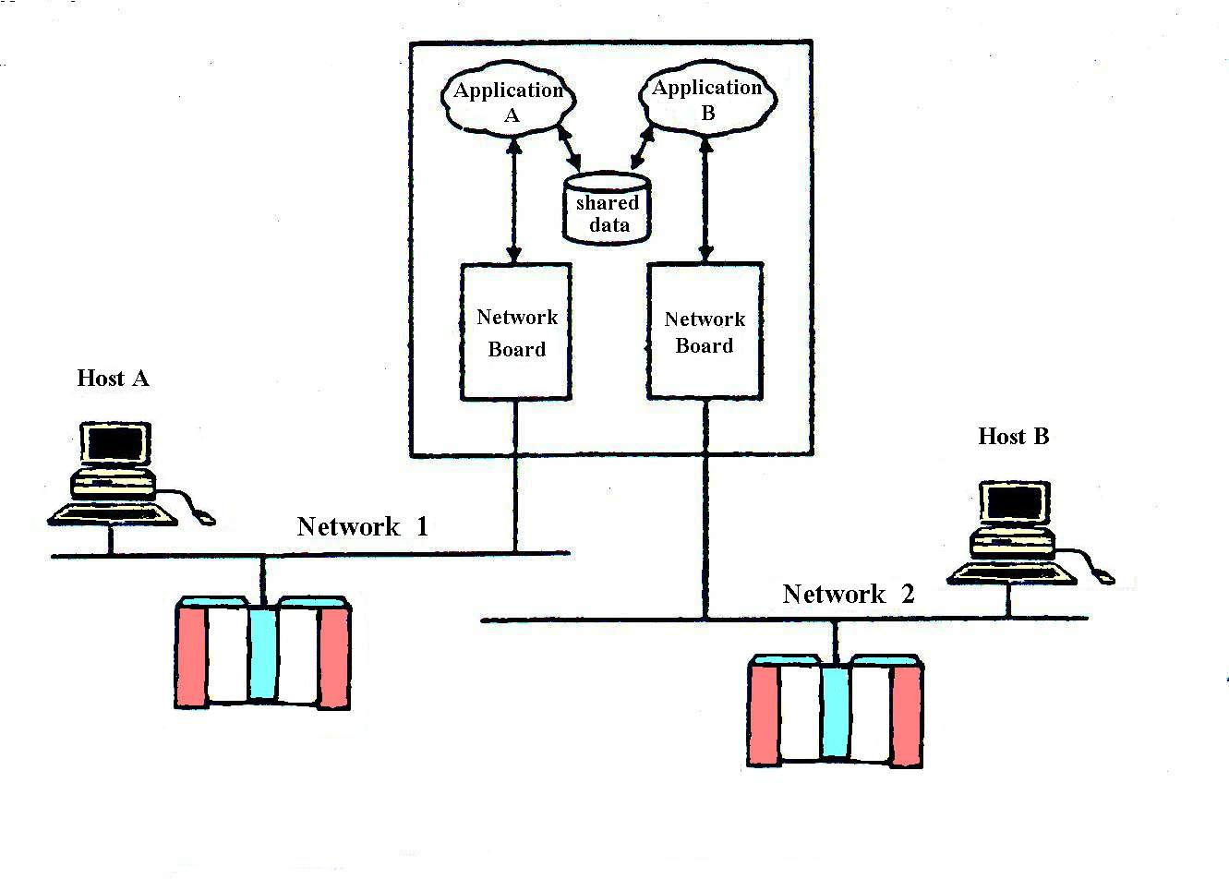
ถ้าหน้าที่ในการหาเส้นทางในมัลติโฮมโฮสต์ไม่สามารถทำงานได้โฮสต์จะทำการแบ่งแยกเส้นทางของเครือข่ายระหว่างเครือข่ายที่มันติดต่ออยู่ และเครือข่ายอื่น ๆ ที่สามารถจัดการกับแอพพลิเคชั่น (application) บนมัลติโฮมโฮสต์โดยเฉพาะอย่างยิ่งถ้าแอพพลิเคชั่นอนุญาตให้เครือข่ายสามารถที่จะแบ่งปันข้อมูล (share data) ได้ ดูอัลโฮมโฮสต์ เป็นตัวอย่างพิเศษของมัลติโฮมโฮสต์ซึ่งมีสองเครือข่ายมาอินเตอร์เฟส (interface) กัน โดยที่ไม่มีการระบุหน้าที่ในการหาเส้นทาง ดังรูป ที่ 8 แสดงตัวอย่างดูอัลโฮมโฮสต์ ซึ่งไม่มีการใช้การระบุหน้าที่ในการหาเส้นทาง โฮสต์เอ (Host A) อยู่บนเครือข่ายที่หนึ่งซึ่งสามารถเข้าถึงแอพพลิเคชั่นเอบนดูอัลโฮมโฮสต์ที่คล้ายคลึงกัน โฮสต์บี (Host B ) สามารถเข้าถึงแอพพลิเคชั่นบี (application B ) บนดูอัลโฮมโฮสต์ แอพพลิเคชั่นทั้งสองบนดูอัลโฮมโฮสต์สามารถแบ่งปันข้อมูลได้ จึงเป็นไปได้ว่าโฮสต์เอและโฮสต์บีสามารถแลกเปลี่ยนข้อมูลผ่านข้อมูลที่ถูกแบ่งปันบนดูอัลโฮมโฮสต์และยังไม่แลกเปลี่ยนเส้นทางของเครือข่ายระหว่างสองส่วนของเครือข่ายที่เชื่อมต่อกับดูอัลโฮมโฮสต์

รูปที่ 8 แสดงสถาปัตยกรรมแบบดูอัลโฮมโฮสต์
1.1 ดูอัลโฮมโฮสต์ที่เป็นไฟร์วอลล์ (Dual homed host with firewall)
ดูอัลโฮมโฮสต์สามารถแยกเครือข่ายภายใน ซึ่งมีอย่างน้อย 2 เครือข่าย และเครือข่ายภายนอก เพราะดูอัลโฮมโฮสต์ไม่ขึ้นกับการส่งแบบ TCP/IP มันสามารถขัดขวางทุก ๆ IP ระหว่างเครือข่ายภายในและเครือข่ายภายนอกที่ไม่น่าไว้วางใจ
การบริการของอินเทอร์เน็ต เช่น จดหมาย และข่าวสาร เป็นสิ่งจำเป็นพื้นฐานในการบริการเก็บและส่ง ถ้าการบริการเหล่านี้ทำงานบนดูอัลโฮมโฮสต์จะทำให้สามารถกำหนดโครงสร้างในการส่งแอพพลิเคชั่นจากเครือข่ายหนึ่งถึงที่อื่น ๆ ถ้าข้อมูลแอพพลิเคชั่นจำเป็นที่จะต้องข้ามไฟร์วอลล์ ผู้ส่งต่อแอพพลิเคชั่น (application forwarder) สามารถติดตั้งให้ทำงานบนดูอัลโฮมโฮสต์ได้ ผู้ส่งต่อแอพพลิเคชั่น คือ ซอฟต์แวร์ (software) พิเศษ ที่ถูกใช้ส่งระหว่างสองเครือข่ายที่ติดต่อกัน การเข้าถึงอย่างอื่น คือ อนุญาตให้ผู้ใช้เข้ามาล็อกอิน (login) ในดูอัลโฮมโฮสต์และเข้าถึงบริการภายนอกจากเครือข่ายภายนอกที่เชื่อมติดต่อกับดูอัลโฮมโฮสต์
ถ้าผู้ส่งต่อแอพพลิเคชั่น ที่อยู่ระหว่างการสัญจรของแอพพลิเคชั่น จะไม่สามารถผ่านดูอัลโฮมโฮสต์ไฟร์วอลล์นอกเสียจากว่าผู้ส่งต่อแอพพลิเคชั่นถูกกำหนดไว้บนระบบไฟร์วอลล์ ถ้าผู้ใช้ได้รับการอนุญาตโดยตรงจากไฟร์วอลล์ ระบบรักษาความปลอดภัยของไฟร์วอลล์สามารถประนีประนอมได้ ดูอัลโฮมโฮสต์ไฟร์วอลล์จะอยู่ในบริเวณที่มีความเสี่ยง (zone of risk) ถ้าผู้ใช้เลือกรหัสผ่าน (password) ที่ไม่ดีพอ ในบริเวณที่มีความเสี่ยงก็สามารถขยายมาที่ระบบเครือข่ายภายในทำให้ผิดกับจุดประสงค์ของดูอัลโฮมโฮสต์ไฟร์วอลล์ได้ บางครั้งผู้จัดการระบบรักษาความปลอดภัย จะไม่ทำการสร้างบัญชีของผู้ใช้ (user account) ให้เข้ามาที่ไฟร์วอลล์ ดังนั้น ไฟร์วอลล์ควรจะถูกใช้ได้เฉพาะผู้ใช้ที่มีสิทธิโดยแท้จริงเท่านั้นที่ผ่านเข้ามาได้
ถ้าหากมีการเก็บรายละเอียดของผู้ใช้การล็อกอินของผู้ใช้ (user login) ไว้อย่างดี มันจะถูกบุกรุกเมื่อมีการผิดเพี้ยนของระบบรักษาความปลอดภัย ดังนั้นควรที่จะมีการบันทึกไว้ว่ามีใครเข้ามาบ้าง
ดูอัลโฮมโฮสต์เป็นโครงสร้างพื้นฐานที่ใช้ในไฟร์วอลล์ ความสามารถที่ใช้เมื่อฉุกเฉินของดูอัลโฮมโฮสต์ คือ เมื่อการหาเส้นทาง (routing) และมีเพียงเส้นทางระหว่างส่วนหนึ่งของเครือข่าย (network segment) ที่ผ่านทางชั้นแอพพลิเคชั่น (application layer) เมื่อตัวหาเส้นทางมีปัญหา IP ก็สามารถส่งไปได้ นั่นคือไม่ผ่านชั้นแอพพลิเคชั่นของดูอัลโฮมโฮสต์ไฟร์วอลล์
ไฟร์วอลล์ส่วนมากจะสร้างขึ้นรอบ ๆ ระบบยูนิกซ์ (UNIX) ซึ่งบนการทำงานของระบบยูนิกซ์นั้นหน้าที่การจัดหาเส้นทาง (routing function) จะถูกจัดตั้งให้ทำงานได้ ดังนั้นมันจึงเป็นสิ่งสำคัญในการตรวจสอบว่า หน้าที่การจัดหาเส้นทางในดูอัลโฮมโฮสต์ไฟร์วอลล์ทำงานได้หรือไม่ และถ้ามันไม่ทำงาน ควรจะรู้ว่ามันไม่ทำงานได้อย่างไร เพื่อจะได้หาทางแก้ไขต่อไป
2 สถาปัตยกรรมสกรีนโฮสต์ (Scred host architectures)
ขณะที่สถาปัตยกรรมแบบดูอัลโฮมโฮสต์จัดการกับการบริการที่เกี่ยวกับหลาย ๆ เครือข่าย (แต่ไม่มีการหาเส้นทาง) ส่วนสถาปัตยกรรมแบบสกรีนโฮสต์ (Screened host architecture) จะจัดการกับบริการ (service) จากโฮสต์ที่เข้ามา
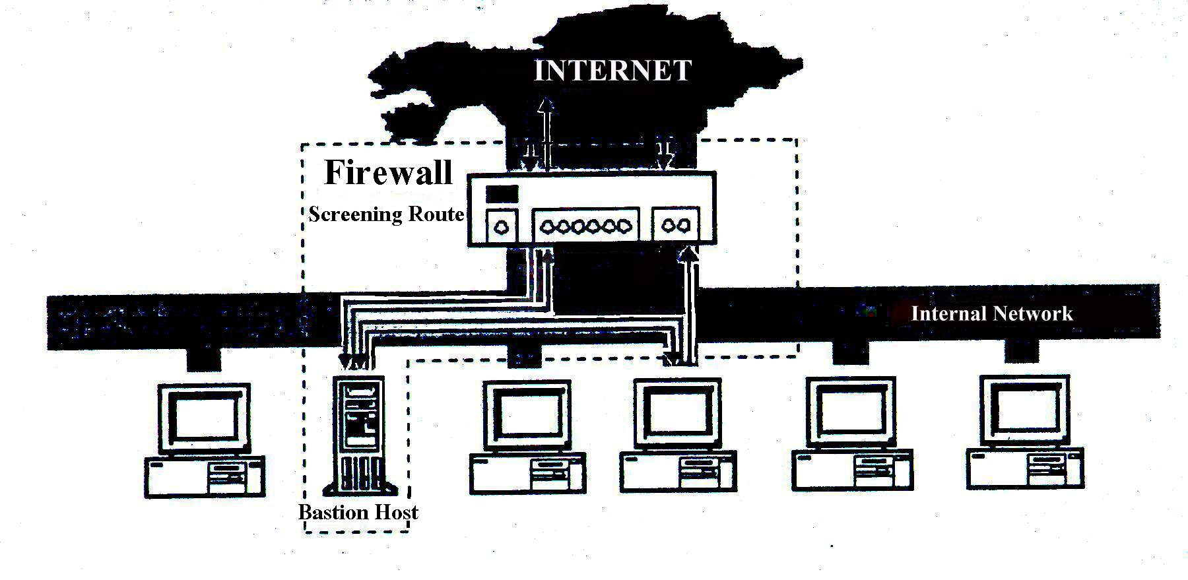
ติดต่อกับเครือข่ายภายใน โดยการแบ่งการเส้นทางซึ่งการป้องกันขั้นแรกจะใช้ แพ็กเก็ตฟิลเตอร์ริ่ง (packet filtering) ดังรูปที่ 9

รูปที่ 9 แสดงสถาปัตยกรรมแบบสกรีนโฮสต์

แบสชั่นโฮสต์ (bastion host) จะต้องอยู่บนเครือข่ายภายใน แพ็กเก็ตฟิลเตอร์ริ่ง บนสกรีนนิ่งเราเตอร์ (screening router) จะกำหนดเส้นทางให้ผ่านแบสชั่นโฮสต์ก่อนทุกครั้งจึงจะติดต่อได้
โครงสร้างของแพ็กเก็ตฟิลเตอร์ริ่งในสกรีนนิ่งเราเตอร์อาจจะกระทำการอย่างใดอย่างหนึ่งดังต่อไปนี้
- สำหรับโฮสต์ที่แน่นอน จะอนุญาตให้โฮสต์ภายใน (internal host) ติดต่อกับโฮสต์บนอินเทอร์เน็ตได้
- ไม่อนุญาตทุกการติดต่อจากโฮสต์ภายใน
เราสามารถผสมและรวม (match) การเข้าถึงเหล่านี้ในแต่ละการบริการ บางบริการอาจจะอนุญาตให้ผ่านแพ็กเก็ตฟิลเตอร์ริ่งโดยตรง ขณะที่อื่น ๆ อาจจะไม่อนุญาตให้ผ่านได้โดยตรง โดยขึ้นอยู่กับข้อกำหนดของแต่ละไซต์ (site) ที่ตั้งขึ้น
ในสถาปัตยกรรมนี้แพ็กเกจผ่านจากอินเทอร์เน็ตเข้าสู่เครือข่ายภายในโดยตรง จึงดูเหมือนว่าจะมีความเสี่ยงมากกว่าดูอัลโฮมโฮสต์ที่ไม่มีแพ็กเกจภายนอกเข้าถึงเครือข่ายภายในได้ ในทางปฏิบัติดูอัลโฮมโฮสต์อาจจะเสียหายได้ง่าย ซึ่งทำให้แพ็กเกจผ่านเข้ามาได้ นอกจากนี้มันป้องกันได้ง่ายกว่าการใช้เราเตอร์ ซึ่งสามารถจำกัดกลุ่มของการบริการมากกว่าป้องกันด้วยโฮสต์ด้วยเหตุนี้สกรีนโฮสต์จึงรักษาความปลอดภัยได้ดีกว่าและนิยมใช้มากกว่าดูอัลโฮมโฮสต์
3 สถาปัตยกรรมแบบสกรีนซับเน็ต (Screened subnet architecture)
สถาปัตยกรรมแบบสกรีนซับเน็ต ได้เพิ่มชั้นพิเศษของความปลอดภัยบนสถาปัตยกรรมแบบสกรีนโฮสต์
โดยเพิ่มชั้นของเครือข่ายเพอริมิเตอร์ (perimeter network) เพื่อแบ่งเครือข่ายภายในจากอินเทอร์เน็ต

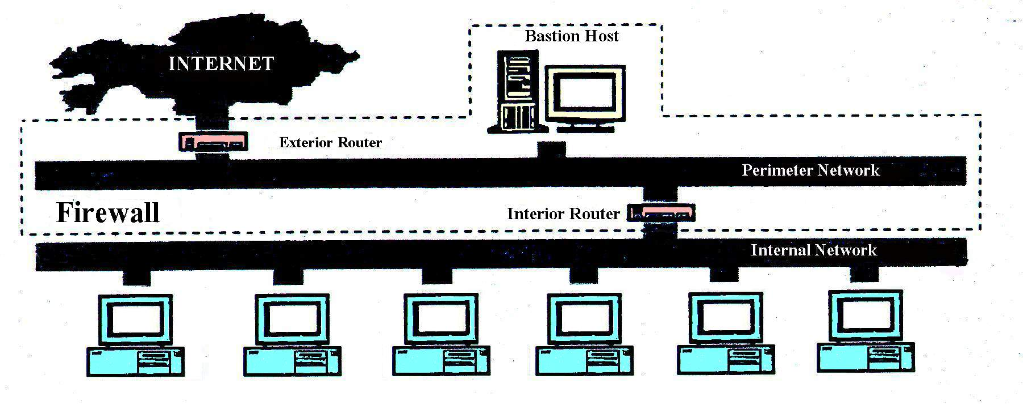
รูปที่ 10 แสดงสถาปัตยกรรมแบบสกรีนซับเน็ต

โดยทั่วไปแบสชั่นโฮสต์ เป็นเครื่องที่อ่อนแอบนเครือข่าย ถึงแม้ว่าจะพยายามป้องกันแต่ก็มักจะถูกบุกรุก สำหรับในสกรีนโฮสต์ถ้าแบสชั่นโฮสต์ถูกบุกรุก จะไม่มีอะไรที่จะป้องกันระหว่างมันกับเครื่องกลภายใน ดังนั้นถ้ามีคนบุกรุกเข้าไปในแบสชั่นโฮสต์ของสกรีนโฮสต์ได้ถือว่าเขาได้ประโยชน์อย่างยิ่ง
โดยการแบ่งแบสชั่นโฮสต์ไว้บนเครือข่ายเพอริมิเตอร์ เราสามารถที่จะลดผลกระทบที่เกิดจากการที่มีคนบุกรุกแบสชั่นโฮสต์ มันจะช่วยป้องกันผู้บุกรุกในการเข้าถึงแต่ไม่ถึงกับป้องกันทั้งหมด
โดยทั่วไปสถาปัตยกรรมแบบสกรีนซับเน็ตจะมีสกรีนนิ่งเราเตอร์ สองตัวซึ่งแต่ละตัวจะเชื่อมต่อกับเครือข่ายเพอริมิเตอร์ โดยในการบุกรุกเข้าหาเครือข่ายภายในจะต้องผ่านเราเตอร์ถึงสองตัว ดังรูปที่ 10 ทำให้ระบบมีความปลอดภัยมากขึ้น อย่างไรก็ตามถ้าระบบฟิลเตอร์ริ่งระหว่างแต่ละชั้นได้อนุญาตในสิ่งเดียวกัน ชั้นที่เพิ่มขึ้นก็ไม่ได้เพิ่มความปลอดภัยเลย

การปรับเปลี่ยนสถาปัตยกรรมของไฟร์วอลล์ สามารถปรับเปลี่ยนได้หลายวิธี ดังนี้
1 สามารถใช้แบสชั่นโฮสต์ได้หลายตัว (multiple bastion host)
เราสามารถใช้แบสชั่นโฮสต์หลาย ๆ ตัวได้ เพื่อเพิ่มประสิทธิภาพและต้องการการแบ่งข้อมูลหรือเซิร์ฟเวอร์ โดยเราอาจให้แบสชั่นโฮสต์ตัวหนึ่งเป็นตัวหลักของผู้ใช้ของเรา เช่น เอสเอ็มทีพีเซิร์ฟเวอร์ (SMTP server) พร็อกซีเซิร์ฟเวอร์ (proxy server) และอื่น ๆ ขณะที่โฮสต์อื่น ๆ จัดการเกี่ยวกับอินเทอร์เน็ตที่ไม่เกี่ยวข้องกับผู้ใช้ของเรา เช่น แอโนนีมัสเอฟทีพีเซิร์ฟเวอร์ (anonymous FTP server) ดังนั้นการทำงานของผู้ใช้ของเราจะไม่ถูกดึงให้ช้าเพราะผู้ใช้ภายนอก
ในด้านการแสดงผล ในการใช้แบสชั่นโฮสต์หลายตัวบางการบริการที่มีความหนาแน่นมาก เช่น ยูสเน็ตนิวส์ (Usenet news) มันเป็นไปได้ที่เราจะทำการบริการเดียวกันลงในแบสชั่นโฮสต์หลายตัว แต่มันจะยากในการทำการโหลดแบบสมมาตร (loading balance) แต่บริการส่วนมากต้องการเซิร์ฟเวอร์โดยเฉพาะ การที่เราจะใช้แบสชั่นโฮสต์หลายตัวให้ดีที่สุดควรจะมีการคาดคะเนการใช้ว่าบริการใดมีควรจะมีเซิร์ฟเวอร์โดยเฉพาะ
ในด้านการเกินความต้องการ (redundancy) ถ้าไฟร์วอลล์คอนฟิกเป็นแบสชั่นโฮสต์หลายตัว คุณควรจะมีการสำรอง คือ ถ้าตัวหนึ่งบกพร่อง การบริการสามารถถูกจัดการได้โดยอีกตัวหนึ่ง แต่ต้องระวังว่ามีเพียงการบริการบางอย่างเท่านั้นที่เข้าถึงได้
อาจจะใช้แบสชั่นโฮสต์หลายตัวในการเก็บกลุ่มข้อมูลของการบริการ จากการแทรกแซงกันและกัน นอกจากนี้ยังสามารถแบ่งความปลอดภัย เช่น ออกแบบให้ด้านหนึ่งเป็น HTTP เซิร์ฟเวอร์ เพื่อใช้สำหรับผู้ใช้บนอินเทอร์เน็ตและใช้เป็นมาตรฐานทั่วไป ซึ่งช่วยในการลดโหลด หรือเพิ่มประสิทธิภาพ
2 สามารถรวมเราเตอร์ภายใน (interior router) และเราเตอร์ภายนอก (exterior router)
เราสามารถใช้เราเตอร์ภายในและเราเตอร์ภายนอกรวมกันเป็นเราเตอร์ตัวเดียว (single router) แต่จะต้องมีเราเตอร์ที่มีความสามารถเพียงพอและยืดหยุ่นได้ โดยทั่วไปคุณต้องการเราเตอร์ที่ทำการกรองทั้งเข้าและออกจากจุดเชื่อมต่อ
ถ้าเรารวมเราเตอร์ภายในและเราเตอร์ภายนอก จะมีเครือข่ายเพอริมิเตอร์และเครือข่ายภายในติดต่อกับเราเตอร์ บางการสัญจรสามารถไหลได้โดยตรงระหว่างเครือข่ายภายในและอินเทอร์เน็ต (การตั้งกฏของแพ็กเก็ตฟิลเตอร์ริ่ง (packet filtering rule) สำหรับเราเตอร์ ) และการสัญจรอื่นก็สามารถไหลผ่านระหว่างเครือข่ายเพอริมิเตอร์และอินเทอร์เน็ต หรือเครือข่ายเพอริมิเตอร์กับเครือข่ายภายใน
สถาปัตยกรรมนี้คล้ายกับสถาปัตยกรรมของสกรีนโฮสต์ ซึ่งทำให้ไซต์ที่ไม่มั่นคงรวมเอาเราเตอร์เข้าด้วยกัน โดยทั่วไปเราเตอร์จะทำการป้องกันได้ง่ายกว่าโฮสต์ แต่มันจะถูกทะลุผ่านได้
3 สามารถรวมแบสชั่นโฮสต์ (bastion host ) และเราเตอร์ภายนอก (exterior router)
เราสามารถใช้กลไกซิงเกิลโฮม (single homed machine ) ที่เป็นทั้งแบสชั่นโฮสต์และเราเตอร์ภายนอก เช่น ในกรณีที่มีเพียงแค่ไดอัลอัพซลิป ( dial-up SLIP ) หรือ การเชื่อมต่อพีพีพี (PPP connection) ในอินเทอร์เน็ต กรณีนี้สามารถใช้พีพีพีแพ็กเกจแบบมอร์นิ่งสตาร์ (morning star PPP package) ในแบสชั่นโฮสต์และให้มันทำงานเป็นทั้งแบสชั่นโฮสต์และเราเตอร์ภายนอก ซึ่งมีหน้าที่ในการทำงานเหมือนกับสามเครื่อง (แบสชั่นโฮสต์ เราเตอร์ภายใน และเราเตอร์ภายนอก)
ในการรวมแพ็กเกจ เช่น แพ็กเกจแบบมอร์นิ่งสตาร์ ที่กล่าวมาจะมีคุณสมบัติที่ดีในการทำแพ็กเก็ตฟิลเตอร์ริ่ง อย่างไรก็ตามเราเตอร์ภายนอกไม่จำเป็นต้องทำแพ็กเก็ตฟิลเตอร์ริ่ง เพียงแค่ใช้เชื่อมต่อแพ็กเกจ (interface package) ซึ่งไม่ได้ทำแพ็กเก็ตฟิลเตอร์ริ่งดีนัก แต่มันก็ไม่ใช่ปัญหาอะไร
ในสถาปัตยกรรมนี้ แบสชั่นโฮสต์จะเปิดสู่อินเทอร์เน็ต ดังนั้นจึงจำเป็นต้องมีการดูแลเป็นพิเศษ

4 เป็นอันตรายในการรวมแบสชั่นโอสต์และเราเตอร์ภายใน
เดิมทีไฟร์วอลล์แบบสกรีนซับเน็ตมีเราเตอร์ภายในบนเครือข่ายเพอริมิเตอร์ สำหรับแบสชั่นโฮสต์ไม่มีกำหนดเส้นทางตายตัวในการเข้าสู่ภายใน เมื่อมีการบุกทะลวงแบสชั่นโฮสต์การสัญจรต่าง ๆ ก็ยังถูกป้องกันจากการแอบดู เพราะต้องผ่านเราเตอร์ภายใน แต่หากรวมแบสชั่นโฮสต์กับเราเตอร์ภายในก็จะกลายเป็นไฟร์วอลล์แบบสกรีนโฮสต์ซึ่งถ้าแบสชั่นโฮสต์ถูกบุกรุก จะไม่มีอะไรมาป้องกันความปลอดภัยระหว่างแบสชั่นโฮสต์และเครือข่ายภายใน
จุดประสงค์อย่างหนึ่งของเครือข่ายเพอริมิเตอร์ คือ ป้องกันแบสชั่นโฮสต์จากการแอบดูในการสัญจรภายใน การรวมแบสชั่นโฮสต์และเราเตอร์ภายในจะทำให้การสัญจรภายในถูกมองเห็นได้ง่าย
5 เป็นอันตรายในการใช้เราเตอร์ภายในหลายตัว (multiple interior routers)
ปัญหาพื้นฐานของซอฟต์แวร์เราติ้ง (routing software) บนระบบภายใน คือ จะหาทางที่เร็วที่สุดที่จะหาระบบภายในตัวอื่นผ่านเครือข่ายเพอริมิเตอร์ ถ้าโชคดีการเข้าถึงจะไม่ทำงาน เพราะมันถูกขัดขวางโดยแพ็กเก็ตฟิลเตอร์ริ่งบนเราเตอร์ตัวหนึ่ง แต่ถ้าโชคไม่ดีมันทำงาน การสัญจรจะผ่านเครือข่ายเพอริมิเตอร์ ซึ่งมันอาจจะถูกแอบดูได้ถ้าแบสชั่นโฮสต์ถูกบุกรุก
เป็นการยากที่จะกำหนดคอนฟิกมัลติเพิลอินทีเรีย (multiple interior configuration) ได้ถูกต้อง เพราะเราเตอร์ภายในหนึ่งตัวนั้นสำคัญมาก และมีกลุ่มของแพ็กเก็ตฟิลเตอร์ริ่งที่ซับซ้อนมาก ยิ่งมีเราเตอร์ภายในสองตัวก็จะยิ่งมีโอกาสที่จะกำหนดเกณฑ์ผิดได้ง่ายขึ้น
กรณีแรก ถ้าเรากำหนดคอนฟิกผิดพลาดบางสิ่ง จากเครือข่ายเพอริมิเตอร์จะมีบางครั้งที่สามารถผ่านไปยังโลกภายนอกโดยที่ไม่ได้กำหนด ในกรณีที่สอง เราควรที่จะพิจารณาการยกระดับเราเตอร์ภายในให้สอดคล้องกับเราเตอร์ภายนอกแทนที่จะเพิ่มไปอีกหนึ่งตัวอย่างรอบคอบ
เหตุผลอื่นที่จะใช้เราเตอร์ภายในหลายตัว คือ เราอาจจะมีหลาย ๆ เครือข่าย ซึ่งมีเทคนิค องค์กร หรือ เหตุผลทางการที่จะทำให้ไม่สามารถแบ่งปันเราเตอร์ได้ โดยมันอาจจะทำให้สับสนในการกำหนดคอนฟิกแต่ไม่ได้เพิ่มโอกาสความเสี่ยงที่เกิดจากการใช้เราเตอร์ภายในหลายตัว ถ้ามีเครือข่ายเกินกว่าที่จะแบ่งปันเราเตอร์ตัวเดียว หรือถ้าการแบ่งปันเราเตอร์ไม่เป็นที่ยอมรับกับเหตุผลอื่น ๆ ที่พิจารณาการสร้างแบล็คโบนภายใน (internal backbone) และติดต่อกับมันถึงเครือข่ายเพอริมิเตอร์ด้วยเราเตอร์ตัวเดียว
เราอาจจะหาเส้นทางที่จะปรับความปลอดภัยที่ต่างกันท่ามกลางแต่ละเครือข่ายภายใน ที่จะติดต่อถึงเครือข่ายเพอริมิเตอร์ผ่านเราเตอร์ ที่ถูกแบ่ง กรณีนี้เครือข่ายเพอริมิเตอร์ควรจะมีการเชื่อมต่อภายใน (interconnection) ระหว่างเครือข่ายภายใน ซึ่งไม่ควรจะไว้ใจการสัญจรที่ผ่านระหว่างมันและแต่ละเครือข่ายภายในควรจะระมัดระวังความไม่น่าเชื่อถือจากภายนอกซึ่งมันจะไม่อำนวยความสะดวกกับผู้ใช้บางคนบนแต่ละเครือข่ายแต่ควรจะมีการยอมรับความปลอดภัยของแต่ละไซต์ที่แตกต่างกัน
6 สามารถใช้เราเตอร์ภายนอกได้หลายตัว (multiple exterior routers)
บางกรณีสามารถติดต่อเราเตอร์ภายนอกหลายตัวถึงเครือข่ายเพอริมิเตอร์เดียวกัน จะใช้ในกรณีต่าง ๆ เช่น
- ในกรณีที่มีหลายการติดต่อถึงอินเทอร์เน็ต เช่น ผ่านหลาย ๆ ผู้จัดหาบริการ (service providers) สำหรับการมีเกินความจำเป็น
- ในกรณีที่มีการติดต่อกับอินเทอร์เน็ตและติดต่อกับไซต์อื่น ๆ
ในกรณีนี้จะสามารถแทนที่เราเตอร์ภายนอกหนึ่งตัว ด้วยเราเตอร์ภายนอกหลายตัวได้
ในการติดต่อเราเตอร์ภายนอกหลายตัวซึ่งไปที่เครือข่ายภายนอกเดียวกัน เช่น ผู้จัดหาบริการอินเทอร์เน็ต 2 ราย ไม่ใช่ปัญหาใหญ่ เขาอาจจะมีฟิลเตอร์เซ็ต (filter set) ที่ต่างกัน แต่ไม่เป็นปัญหากับเราเตอร์ภายนอกซึ่งมีโอกาสที่ด้านหนึ่งยอมรับ แต่การยอมรับของเราเตอร์ภายนอกไม่น่ากลัวเท่าใดนัก
7 สามารถใช้หลายเครือข่ายเพอริมิเตอร์ (multiple perimeter network) ได้
เราอาจจะวางหลาย ๆ เครือข่ายเพอริมิเตอร์สำหรับความเป็นส่วนตัว ซึ่งเราสามารถให้ข้อมูลที่เรามั่นใจผ่านเส้นทางหนึ่ง และการติดต่อกับอินเทอร์เน็ตอีกเส้นทางหนึ่ง ในกรณีนี้ เราอาจจะติดต่อกับเครือข่ายเพอริมิเตอร์ทั้งสองด้านด้วยเราเตอร์ภายในตัวเดียวกัน
การใช้หลาย ๆ เครือข่ายเพอริมิเตอร์มีความเสี่ยงน้อยกว่าการใช้เราเตอร์ภายในหลายตัวที่แบ่งปันเครือข่ายภายในเดียวกันแต่มันจะทำให้เกิดความยุ่งยาก ดังนั้นจึงควรจะมีเราเตอร์ภายในหลาย ๆ ตัวแสดงหลาย ๆ จุด (multiple point) ที่เป็นไปได้และยอมรับ ซึ่งเราเตอร์จะต้องเฝ้าดูอย่างระมัดระวังทำให้เหมาะกับความปลอดภัยที่ตั้งไว้ ถ้าทั้งคู้ติดต่อกับอินเทอร์เน็ตก็ต้องการทำให้เป็นนโยบายเดียวกัน
8 สามารถใช้ดูอัลโฮมโฮสต์รวมกับสกรีนซับเน็ตได้

เราสามารถเพิ่มระดับความปลอดภัยโดย รวมดูอัลโฮมโฮสต์กับสกรีนซับเน็ต ซึ่งในการทำจะต้องแยกเครือข่ายเพอริมิเตอร์และแทรกดูอัลโฮมโฮสต์ เราเตอร์จะทำการป้องกันการปลอมแปลงและป้องกันการผิดพลาดที่ดูอัลโฮมโฮสต์เริ่มจัดหาเส้นทางให้กับการสัญจร ดูอัลโฮมโฮสต์สามารถจัดการควบคุมได้ละเอียดดีกว่าแพ็กเก็ตฟิลเตอร์ริ่ง ซึ่งก็คือ ได้มีการจัดการป้องกันหลายชั้นขึ้น

ข้อดีของไฟร์วอลล์
1 ไฟร์วอลล์ เป็นจุดรวมสำหรับการตัดสินใจอย่างปลอดภัย
ไฟร์วอลล์เปรียบเสมือนจุดตรวจสอบ (check point) ในการส่งผ่านข้อมูลเข้าออกจะต้องผ่านจุดตรวจสอบที่เป็นช่องแคบเดี่ยว ซึ่งจุดนี้เป็นจุดที่เครือข่ายติดต่อกับอินเทอร์เน็ต
2 ไฟร์วอลล์สามารถบังคับได้ตามต้องการ
ไฟร์วอลล์เปรียบเสมือนตำรวจสำหรับให้บริการ บังคับให้ทำตามกฎเกณฑ์นโยบาย โดยอนุญาติให้บริการที่อนุมัติแล้วสามารถผ่านได้โดยขึ้นกับกฎเกณฑ์ที่ตั้งขึ้นมา
3 ไฟร์วอลล์สามารถเก็บรายละเอียดของสิ่งที่เกิดขึ้นได้อย่างมีประสิทธิภาพ
เพราะการสัญจรทุกอย่างจะต้องผ่านไฟร์วอลล์ ดังนั้นไฟร์วอลล์จึงเป็นที่ที่ดีที่สุดที่จะเก็บข้อมูลเกี่ยวกับสื่งที่ระบบและเครือข่ายใช้หรือไม่ใช้ เช่น ไฟร์วอลล์สามารถบันทึกได้ว่ามีอะไรเกิดขึ้นบ้างระหว่างเครือข่ายภายใน กับเครือข่ายภายนอก
4 ไฟร์วอลล์สามารถแบ่งส่วนของเครือข่ายที่มีความน่าเชื่อถือที่สุดออกมาได้
ไฟร์วอลล์สามารถที่จะแบ่งส่วนใดส่วนหนึ่งในเครือข่ายเพื่อแยกมาให้มีความปลอดภัยที่สุด เพื่อใช้ในการเก็บข้อมูลส่วนที่สำคัญ

ข้อเสียของไฟร์วอลล์
1 ไฟร์วอลล์ไม่สามารถป้องกันจากผู้ประสงค์ร้ายภายใน
ถ้ามีผู้บุกรุกอยู่ภายในไฟร์วอลล์แล้ว ไฟร์วอลล์ก็ไม่สามารถทำอะไรได้ ผู้ใช้ภายในสามารถลักขโมยข้อมูลทำลายฮาร์ดแวร์และซอฟต์แวร์และแก้ไขโปรแกรมได้
2 ไฟร์วอลล์ไม่สามารถป้องกันจากการติดต่อที่ไม่ได้ผ่านตัวมัน
ไฟร์วอลล์สามารถควบคุมการสัญจรที่ผ่านมัน แต่ถ้าไม่มีอะไรไฟร์วอลล์ก็ไม่สามารถทำอะไรได้ ตัวอย่างเข่น ถ้าไซต์(site) อนุญาตให้เข้าถึงโดยการโทรเข้าแต่อยู่หลังไฟร์วอลล์ ไฟร์วอลล์ก็ไม่สามารถป้องกันได้
3 ไฟร์วอลล์ไม่สามารถป้องกันไวรัสได้
ไฟร์วอลล์ไม่สามารถป้องกันพีซี และแมคอินทอชไวรัส (macintosh virus) ที่เกิดบนเครือข่ายได้แม้ว่าไฟร์วอลล์จะสามารถสแกน (scan) ทุก ๆ การสัญจรที่เข้ามาเครือข่ายภายใน แต่มันจะสแกนเฉพาะจุดเริ่มต้น,จุดปลายทาง และหมายเลขพอร์ต แต่ไม่ได้ดูรายละเอียดของข้อมูล

บทสรุป

จากโครงงานนี้ทำให้เราได้เรียนรู้เกี่ยวกับเนื้อหาเรื่องความปลอดภัยบนระบบอินเทอร์เน็ต โดยได้ศึกษาเกี่ยวกับเรื่อง SSL (Secure Socket Layer) และ S-HTTP ซึ่งเป็นระบบโพรโตคอลมาตรฐานที่ใช้ในความปลอดภัยด้วยเทคโนโลยีต่าง ๆ ไม่ว่าจะเป็นการเข้ารหัสซึ่งมีทั้งแบบสมมาตร (Symmetric Encryption) ที่ใช้คีย์ตัวเดียวกันในการเข้าและถอดรหัส กับแบบไม่สมมาตร (Asymmetric Encryption) ที่ใช้คีย์คนละตัวในการเข้าและถอดรหัส ซึ่งปัจจุบันได้นำไปใช้งานหลายเทคโนโลยี เช่น ลายเซ็นดิจิตอล (digital certificate) เมสเซจไดเจส (message digest) และ การตรวจสอบยืนยันตัวตนจริงของผู้ที่สื่อสารด้วย (authentication) ซึ่งสิ่งเหล่านี้ได้ถูกนำมาใช้อย่างแพร่หลาย
นอกจากนี้ในการจ่ายเงินผ่านทางบัตรเครดิตก็ต้องการความปลอดภัยเช่นเดียวกัน ระบบ SET (Secure Electronic Transactions) ก็ได้นำความปลอดภัยมาให้กับสิ่งเหล่านี้โดยจะทำการรักษาหมายเลขและการทำธุรกรรมกับบัตรเครดิตผ่านหน่วยงานส่วนกลางเพื่อไม่ให้ผู้ขายทำการโกงได้
ส่วนเรื่องไฟร์วอลล์ซึ่งจะถูกวางระหว่างคอมพิวเตอร์ภายในองค์กรกับระบบอินเทอร์เน็ตเพื่อลดความเสี่ยงที่จะเกิดความเสียหายขึ้น รวมทั้งป้องกันการจู่โจมจากผู้ไม่หวังดีทั้งภายในและภายนอกองค์กร ซึ่งได้กล่าวถึงสถาปัตยกรรมต่าง ๆ เช่น สถาปัตยกรรมดูอัลโฮมโฮสต์ สถาปัตยกรรมสกรีนโฮสต์ และ สถาปัตยกรรมแบบสกรีนซับเน็ต เป็นต้น และการปรับเปลี่ยนสถาปัตยกรรมของไฟร์วอลล์ในรูปแบบต่าง ๆ รวมถึงข้อดีข้อเสียของระบบไฟร์วอลล์

เอกสารอ้างอิง

Anup , K.Ghost. E-Commerce security : weak links , best defenses Newyork : John Wiley , c1998
Othmar kyas. Internet security : risk analysis , strategies and firewalls London : International Thomson Computer Press , c1997
Daniel Minoli , Emma Minoli. Web commerce technology handbook Newyork : McGraw – Hill , c1998

